Resolución del Pleno del Instituto de Transparencia, Acceso a la Información Pública y Protección de Datos Personales del Estado de México y Municipios, con domicilio en Metepec, Estado de México, a veintiuno de febrero de dos mil veinticuatro.

**VISTO** el expediente formado con motivo del recurso de revisión **03124/INFOEM/IP/RR/2023**, interpuesto por **un particular que no proporcionó nombre o seudónimo para ser identificado,** en lo sucesivola parte **Recurrente,** en contra de la respuesta a su solicitud por parte del **Tribunal de Justicia Administrativa del Estado de México,** en lo sucesivo el **Sujeto Obligado,** se procede a dictar la presente resolución con base en los siguientes:

**I. A N T E C E D E N T E S**

**1. Solicitud de acceso a la información.** Con fecha **dieciséis de mayo de** **dos mil veintitrés,** la parte **Recurrente** presentó, a través del al Sistema de Acceso a la Información Mexiquense, en lo subsecuente el **SAIMEX,** ante el **Sujeto Obligado**, la solicitud de acceso a la información pública, a la que se le asignó el número **00108/TRIJAEM/IP/2023,** mediante la cual requirió la información siguiente:

*“SOLICITO SE ME PROPORCIONEN LAS SENTENCIAS EMITIDAS POR ESA INSTITUCIÓN POR FALTAS ADMINISTRATIVAS COMETIDAS POR SERVIDORES PÚBLICOS DEL PODER JUDICIAL DEL ESTADO DE MÉXICO RELATIVAS AL PERIODO 2020 AL 2023” (sic)*

La parte **Recurrente** no adjuntó archivos.

**Modalidad de Entrega:** a través **de SAIMEX**

**2. Respuesta.** Con fecha **uno de junio de dos mil veintitrés**, el **Sujeto Obligado** envió su respuesta a la solicitud de acceso a la información a través de SAIMEX, sustancialmente en los términos siguientes:

*“…Se proporciona respuesta...” (sic)*

El **Sujeto Obligado** adjuntó lo siguiente:

- Acuerdo número 00180/TRIJAEM/IP/2023, de fecha treinta y uno de mayo de dos mil veintitrés, signado por la Jefa de la Unidad de Información, Planeación. Programación y Evaluación, mediante el cual notifica la respuesta proporcionada a la solicitud por los servidores públicos habilitados de la Octava Sala Especializada en Materia de Responsabilidades Administrativas; la Novena Sala Especializada en Materia de Responsabilidades Administrativas y la Cuarta Sección de Sala Superior Especializada en Materia de Responsabilidades Administrativas.

- Oficio número TJA/8SR/0745/2023, de fecha veintidós de mayo de dos mil veintitrés, signado por el Secretario de Acuerdos de la Octava Sala Especializada en Materia de Responsabilidades Administrativas, mediante el cual, con fundamento en las hipótesis jurídicas previstas en los artículos 87, párrafos primero y segundo de la Constitución Política del Estado Libre y Soberano de México; 1 de la Ley Orgánica del Poder Judicial del Estado de México; 1 y 58 del Reglamento Interior del Consejo de la Judicatura del Estado de México; y 4 y 41 de la Ley Orgánica del Tribunal de Justicia Administrativa del Estado de México, hace del conocimiento de la persona solicitante que la Octava Sala Especializada no tiene competencia para resolver expedientes de responsabilidad administrativa por falta grave, seguidos en contra de servidores públicos del Poder Judicial del Estado de México, por lo tanto, dicha instancia se encuentra imposibilitada para proporcionar las sentencias peticionadas a través de la solicitud, en virtud de que dentro de las atribuciones que tiene conferidas, no se encuentra la de sancionar a servidores públicos del Poder Judicial del Estado de México, asimismo, señaló que es el Consejo de la Judicatura del Estado de México, quien tiene dicha facultad.

- Oficio número TJA/9SEMRA/1015/2023, de fecha treinta de mayo de dos mil veintitrés, signado por la Secretaría de Acuerdos de la Novena Sala Especializada en Materia de Responsabilidades Administrativas, mediante el cual, refiere que la actuación del Tribunal de Justicia Administrativa del Estado de México en materia de responsabilidades administrativas, se rige por lo establecido en la Ley de Responsabilidades Administrativas del Estado de México y Municipios, asimismo, que el ámbito de competencia de la Novena Sala Especializada se encuentra definido por los artículos 40, 41, 42 y 43 de la Ley Orgánica del Tribunal de Justicia Administrativa del Estado de México, los cuales disponen en esencia, que dicha autoridad es competente para conocer y resolver de las responsabilidades administrativas de las y los servidores públicos y particulares vinculados con faltas graves promovidas por la Secretaría de la Contraloría, los órganos internos de control de las dependencias del Ejecutivo, los municipios, los órganos autónomos y el Órgano Superior de Fiscalización del Estado de México, para la imposición de sanciones en términos de lo dispuesto por la Ley de Responsabilidades Administrativas del Estado de México y Municipios, así como fincar a los responsables el pago de las indemnizaciones y sanciones pecuniarias que deriven de los daños y perjuicios que afecten la hacienda pública estatal o municipal. Finalmente, hace del conocimiento de la persona solicitante que el artículo 195 de la Ley de Responsabilidades Administrativas de la Entidad, regula el procedimiento de responsabilidad administrativa ante la Sala Especializada, del cual se desprende que dicha instancia se encuentra impedida material y jurídicamente para brindar la información solicitada, de conformidad con lo dispuesto por el artículo 12 de la Ley de Transparencia y Acceso a la Información Pública del Estado de México y Municipios.

- Oficio número TJA/CS/536/2023, de fecha veintidós de mayo de dos mil veintitrés, signado por el Magistrado Presidente de la Cuarta Sección de la Sala Superior Especializada en Materia de Responsabilidades Administrativas, mediante el cual precisa que el ámbito de competencia de la Cuarta Sección de la Sala Superior, se encuentra definido por los artículos 9, 30 y 34 de la Ley Orgánica del Tribunal de Justicia Administrativa del Estado de México, los cuales disponen en esencia, que dicha autoridad es competente para conocer del recurso de apelación respecto de las resoluciones que emitan las Salas Especializadas, por las que se impongan sanciones o se determine inexistencia de responsabilidad administrativa en la comisión de faltas administrativas graves de servidores públicos o particulares, en términos de los artículos 201 al 205 de la Ley de Responsabilidades Administrativas del Estado de México y Municipios. Asimismo, con fundamento en los artículos 116, fracción V de la Constitución Política de los Estados Unidos Mexicanos; 87 de la Constitución Política del Estado Libre y Soberano de México; y 3 de la Ley Orgánica del Tribunal de Justicia Administrativa del Estado de México, refiere que el Tribunal de Justicia Administrativa del Estado de México es un órgano constitucional autónomo, e independiente de cualquier autoridad y dotado de plena jurisdicción para emitir y hacer cumplir sus resoluciones; por lo que la Cuarta Sección Especializada en Materia de Responsabilidades Administrativas no depende, no es parte del Poder Judicial del Estado de México y no cuenta con la información solicitada. Finalmente, refiere que sólo puede proveer la información pública que se requiera, que obre en sus archivos y en el estado en que se encuentre, de conformidad con lo dispuesto por el ordinal 12 de la Ley de Transparencia y Acceso a Información Pública del Estado de México y Municipios, por lo que dicho órgano jurisdiccional no tiene la obligación de procesar la información para elaborar documentos ad hoc a las solicitudes de acceso a la información como lo establece el criterio 03-17 emitido por el Instituto Nacional de Transparencia Información y Protección de Datos Personales.

**3. Interposición del recurso de revisión.** Inconforme con los términos de la respuesta emitida por parte del **Sujeto Obligado**, el **dos de junio de dos mil veintitrés,** la parte **Recurrente** interpuso el recurso de revisión a través de **SAIMEX,** en donde se manifestó de la siguiente manera:

**Acto impugnado:**

*“La negativa a proporcionar la información requerida”*

**Y Razones o motivos de inconformidad**:

*“Bajo el argumento de que solicité información ad hoc el sujeto obligado niega la información. No obstante de acuerdo, al criterio del Pleno del Instituto Nacional de Transparencia, Acceso a la Información y Protección de Datos (INAI) deben de proporcionar la información como obre en sus expedientes. La respuesta sin razonar fue copiar este criterio: " sin elaborar documentos ad hoc para la atención de solicitudes de acceso a la información". Eccisten elementos de convicción que permiten donde que la información está en posesión del sujeto obligado. Uno de los criterios del Pleno implica referir el período de búsqueda la información, pues en caso contrario se deberán presentar los del año inmediato anterior. No existe exhaustividad en la búsqueda del sujeto obligado, únicamente la negativa lisa y llana de proporcionar información de la cual se tiene la convicción de que la posee.****”***

**4. Turno.** De conformidad con el artículo 185 fracción I de la Ley de Transparencia y Acceso a la Información Pública del Estado de México y Municipios vigente, el presente recurso de revisión se turnó por el sistema electrónico del Instituto de Transparencia, Acceso a la Información Pública y Protección de Datos Personales del Estado de México y Municipios, a la Comisionada **Guadalupe Ramírez Peña,** a efecto de que analizara sobre su admisión o su desechamiento.

**5. Admisión del Recurso de revisión.** Con fecha **siete de junio de dos mil veintitrés,** este Instituto de Transparencia, Acceso a la Información Pública y Protección de Datos Personales del Estado de México y Municipios, admitió a trámite el recurso de revisión que ahora se resuelve, dando un plazo máximo de siete días hábiles para que las partes manifestaran lo que a su derecho resultara conveniente, ofrecieran pruebas, formularan alegatos y el **Sujeto Obligado** presentara su informe justificado.

**6. Manifestaciones**. En fecha **trece de junio de dos mil veintitrés,** el **Sujeto Obligado,** remitió su informe justificado a través de SAIMEX, mediante el cual la Jefa de la Unidad de Información, Planeación, Programación y Evaluación, expone las manifestaciones de las personas Servidoras Públicas Habilitadas de la Octava y Novena Salas Especializadas en Materia de Responsabilidades Administrativas y a la Cuarta Sección de Sala Superior, todas del Tribunal de Justicia Administrativa del Estado de México, en atención a los motivos de inconformidad alegados por la parte **Recurrente,** en los siguientes términos:

*“En atención al recurso de revisión número* ***03124/INFOEM/IP/RR/2023****, la Cuarta Sección de la Sala Especializada en Materia de Responsabilidades Administrativas del Tribunal de Justicia Administrativa del Estado de México tienen a bien manifestar que las atribuciones, funciones y competencias atribuibles dicha Sección de este Tribunal no depende ni es parte del Poder Judicial del Estado de México, por lo que no ha dictado sentencias por faltas administrativas cometidas por servidores públicos del Poder Judicial del Estado de México de ahí que, los sujetos obligados solo proporcionarán la información que obre en sus archivos de conformidad a lo dispuesto por el artículo 12 de la Ley de Transparencia del Estado de México y Municipios.*

*En atención al recurso de revisión número* ***03124/INFOEM/IP/RR/2023****, la Octava Sala Especializada en Materia de Responsabilidades Administrativas del Tribunal de Justicia Administrativa del Estado de México tiene a bien manifestar que en ningún momento empleo el criterio relativo a la elaboración de documentos ah doc para dar atención a la solicitud de acceso a la información y que a su vez no es competencia proporcionar la información requerida en virtud que no es información que corresponda a su competencia, por lo que no ha dictado sentencias por faltas administrativas cometidas por servidores públicos del Poder Judicial del Estado de México de ahí que, los sujetos obligados solo proporcionarán la información que obre en sus archivos de conformidad a lo dispuesto por el artículo 12 de la Ley de Transparencia del Estado de México y Municipios.*

*En atención al recurso de revisión número* ***03124/INFOEM/IP/RR/2023****, la Novena Sala Especializada en Materia de Responsabilidades Administrativas del Tribunal de Justicia Administrativa del Estado de México tiene a bien reiterar el empleo el criterio relativo a la elaboración de documentos ah doc para dar atención a la solicitud de acceso a la información y que a su vez reitera que no existe obligación jurídica de generar algún documento que contenga los datos solicitados, ya que ello implicaría un procesamiento de la información por tanto, esa Sala Especializada se encuentra material y jurídicamente imposibilitada para elaborar un documento ah doc, ya que como lo ha manifestado, el dar la información implicaría 6, además de cómo lo refiere en la respuesta a la solicitud de acceso a la información identificada con número de folio 00108/TRIJAEM/IP/2023 no se cuenta con atribución de resolver respecto de responsabilidades administrativas de los servidores públicos del Poder Judicial del Estado de México, toda vez de que la competencia de la Novena Sala Especializada en Materia de Responsabilidades Administrativas, se encuentra definido en los artículos 40, 41, 42 y 43 de la Ley Orgánica del Tribunal de Justicia Administrativa del Estado de México, los cuales disponen en esencia, que dicha autoridad es competente para conocer y resolver de las responsabilidades administrativas de las y los servidores públicos y particulares vinculados con faltas administrativas graves promovidas por la Secretaría de la Contraloría, los Órganos Internos de Control de las dependencias del Poder Ejecutivo, los municipios, los Órganos Autónomos y el Órgano Superior de Fiscalización del Estado de México, para la imposición de sanciones en términos de lo dispuesto por la Ley de Responsabilidades Administrativas del Estado de México, así como fincar a los responsables el pago de las indemnizaciones y sanciones pecuniarias que deriven de los daños y perjuicios que afecten la hacienda pública estatal o municipal.”* (sic)

Con la finalidad de reforzar lo manifestado por la Octava y Novena Salas Especializadas en Materia de Responsabilidades Administrativas y de la Cuarta Sección Especializada en Materia de Responsabilidades Administrativas del Tribunal, atendiendo a la literalidad de la solicitud de acceso a la información, refirió que el razonamiento generado por dichas áreas jurisdiccionales, se debe a que el Procedimiento de responsabilidad administrativa para los servidores públicos del Poder Judicial se encuentra sujeto a lo establecido en los artículos 187, 188, 189, 196, 197, 198 de la Ley Orgánica del Poder Judicial del Estado de México.

Asimismo, manifiesta que las atribuciones conferidas a la Octava y Novena Sala Especializada en Responsabilidades Administrativas, así como de la Cuarta Sección de la Sala Superior, se encuentran establecidas en los artículos 14 de Ley de Responsabilidades Administrativas del Estado de México y Municipios; 24, fracción II, 47, 48 y de la Ley Orgánica del Tribunal de Justicia Administrativa del Estado de México, por lo que resalta que la solicitud de acceso a la información pública se turnó a todas las áreas jurisdiccionales que pudieran conocer de la misma.

Respecto al acto impugnado y las razones o motivos de inconformidad aludidos por la parte **Recurrente,** señaló que no hubo negativa de la información y reiteró que derivado del análisis realizado por el **Sujeto Obligado**, la entrega de la información resulta material y jurídicamente imposible de proporcionar, toda vez que no existe alguna fuente jurídica que obligue a generar la información conforme al interés del solicitante, puntualizando que solo se entregará la información que sea generada por los Sujetos Obligados en el estado que esta se encuentre, sin embargo, en el caso particular, la información requerida no es generada, administrada o poseída por el Tribunal.

Finalmente, atendiendo al principio de máxima publicidad, orientó a la persona solicitante a efecto de que consulte la información que puede ser de su interés, dentro del *Portal de Sentencias* del Tribunal de Justicia Administrativa del Estado de México, donde se encuentran, en versión pública, las sentencias emitidas desde el mes de julio de dos mil diecisiete, así como las sentencias dictadas en el transcurso del ejercicio dos mil veintitrés.

Para efectos de la búsqueda de sentencias, se proporcionó la dirección electrónica, se aludieron los temas que pueden colocarse para realizar la búsqueda, tales como: Responsabilidad Administrativa por falta no grave, Responsabilidad Administrativa por falta grave, Responsabilidad administrativa disciplinaria y sanción disciplinaria, Responsabilidad Administrativa y resarcitoria, Responsabilidades Administrativas, entre otros; así como la forma de acceder a las sentencias en versión pública que pudieran ser del interés de la persona solicitante, como se observa en seguida:



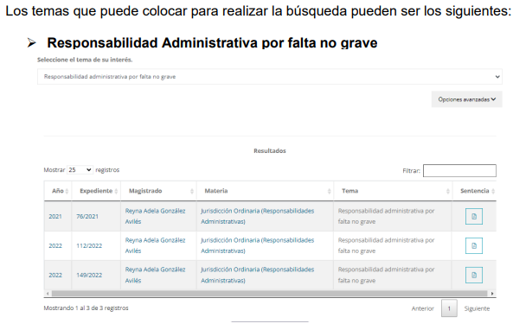

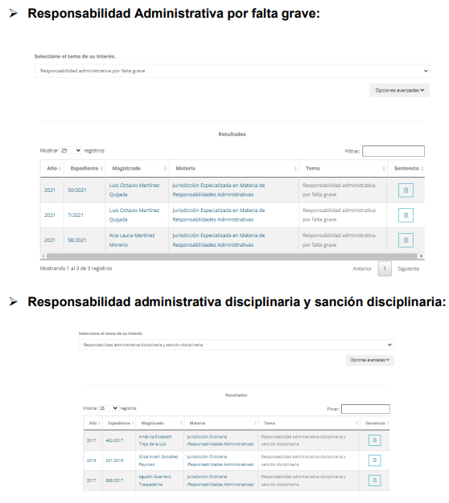

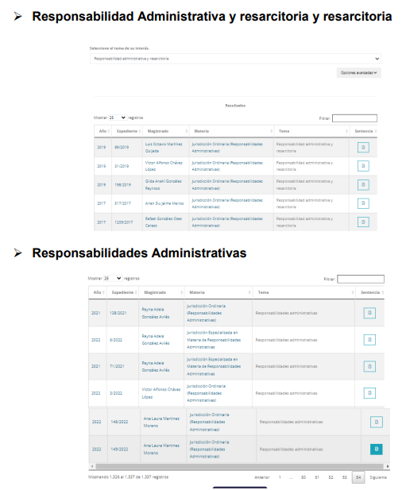

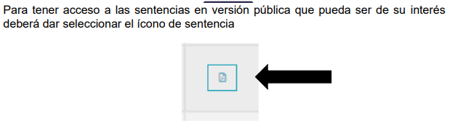

Anexos:

- Oficio número TJA/8SR/0827/2023, de fecha doce de junio de dos mil veintitrés, signado por el Secretario de Acuerdos de la Octava Sala Especializada en Materia de Responsabilidades Administrativas, mediante el cual refirió que en el oficio número TJA/8SR/0745/2023, de fecha veintidós de mayo del año dos mil veintitrés, por el que se dio respuesta a la solicitud de información número 00108/TRIJAEM/IP/2023, en ningún momento se acudió al criterio número 03-17 emitido Instituto Nacional de Transparencia, Acceso a la Información y Protección de Dates Personales, denominado: “No existe obligación de elaborar documentos ad hoc para atender las solicitudes de acceso a la información. ” (sic), para no proporcionar la información solicitada, asimismo, reiteró que la Octava Sala Especializada no puede proporcionar la información peticionada en la solicitud, en razón de que dentro de las atribuciones que tiene conferidas por la Constitución del Estado Libre y Soberano de México, y la Ley de Responsabilidades Administrativas del Estado de México y Municipios, no se encuentra la de sancionar a servidores públicos del Poder Judicial del Estado de México, toda vez que quien tiene dicha facultad lo es el Consejo de la Judicatura del Estado. De ahí que, no se cuente con sentencia alguna de las solicitadas por el peticionario, es decir, con la información requerida.

- Oficio número TJA/9SEMRA/1128/2023, de fecha nueve de junio de dos mil veintitrés, signado por la Secretaria de Acuerdos de la Novena Sala Especializad en Materia de Responsabilidades Administrativas, mediante el cual, en relación con los argumentos de la parte Recurrente concatenados con que la negativa a proporcionar la información requerida es bajo el argumento que solicito información ad hoc, insiste que de conformidad con lo dispuesto por el artículo 12 de la Ley de Transparencia local, los sujetos obligados proporcionaran la información pública que se les requiera y que obre en sus archivos y en el estado en que esta se encuentre, y la obligación de proporcionar información no comprende el procesamiento de la misma, ni el presentarla conforme al interés del solicitante; no estando obligados a generarla, resumirla, efectuar cálculos o practicar investigaciones, que en ese sentido el analizar todos esos expedientes significaría procesar y presentarla al interés del solicitante. En este sentido, refiere que de la solicitud se advierte que la persona solicitante requiere las sentencias emitidas por dicha Sala Especializada, por faltas administrativas cometidas por servidores públicos del Poder Judicial del Estado de México relativas al periodo 2020-2023, lo cual implicaría realizar una investigación y un procesamiento de información por el periodo de tiempo señalado, por lo que, al no contar con porción normativa que exija contar con lo solicitado al grado de detalle expresado, la Sala Especializada se encuentra imposibilitada para elaborar documentos ad hoc, para atender las solicitudes de acceso a la información, como bien lo establece el criterio 03-17 emitido Instituto Nacional de Transparencia, Acceso a la Información y Protección de Dates Personales.

- Oficio número TJA/CS/642/2023, de fecha doce de junio de dos mil veintitrés, signado por el Magistrado Presidente de la Cuarta Sección Especializada en Materia de Responsabilidades Administrativas, mediante el cual, con relación a los motivos de inconformidad alegados por la parte **Recurrente,** que en lo medular se refieren a que no existe exhaustividad en la búsqueda del sujeto obligado, únicamente la negativa lisa y llana de proporcionar información de la cual tiene la convicción de que se posee, reitera, tal y como se señaló en la respuesta emitida mediante oficio TJA/CS/536/2023, que por lo que hace a esta Cuarta Sección Especializada, su ámbito de competencia se encuentra definido por los artículos 9, 30 y 34, fracciones I, II, III y IV de la Ley Orgánica del Tribunal de Justicia Administrativa del Estado de México, los cuales disponen en esencia, que dicha autoridad es competente para conocer del recurso de apelación respecto de las resoluciones que emitan las Salas Especializadas, por las que se impongan sanciones o se determine inexistencia de responsabilidad administrativa en la comisión de faltas administrativas graves de servidores públicos o particulares, en términos de los artículos 201 al 205 de la Ley de Responsabilidades Administrativas del Estado de México y Municipios, asimismo, en relación a los expedientes vinculados con el trámite y resolución de procesos administrativos en materias afines a su especialidad. Asimismo, con fundamento en los artículos 116, fracción V de la Constitución Política de los Estados Unidos Mexicanos, 87 de la Constitución Política del Estado Libre y Soberano de México, 3 de la Ley Orgánica del Tribunal de Justicia Administrativa del Estado de México, reitera que el Tribunal de Justicia Administrativa del Estado de México es un órgano constitucional autónomo, e independiente de cualquier autoridad y dotado de plena jurisdicción para emitir y hacer cumplir sus resoluciones; por lo que la Cuarta Sección Especializada en Materia de Responsabilidades Administrativas no depende, ni es parte del Poder Judicial del Estado de México, y no cuenta con la información solicitada. En este sentido, según lo dispuesto en el artículo 12, párrafo segundo de la a Ley de Transparencia y Acceso a la Información Pública del Estado de México y Municipios, el derecho de acceso a la información encuentra su materia elemental en los documentos generados, administrados o poseídos por los sujetos obligados y que se deriven del ejercicio de sus facultades, atribuciones y competencias, por lo que toda aquella información que se encuentre en su posesión, tiene el carácter de información pública, salvo que exista una restricción por actualizar alguna causal de clasificación, ya sea como confidencial o reservada, por lo que en el caso concreto, dado que de las atribuciones, funciones y competencias atribuibles a la Cuarta Sección de la Sala Superior Especializada en Materia de Responsabilidades Administrativas de este Tribunal, no depende, ni es parte del Poder Judicial del Estado de México, no ha dictado sentencias por faltas administrativas cometidas por servidores públicos del Poder Judicial del Estado de México, por lo tanto no cuenta con la información solicitada, siendo materialmente imposible proporcionar documentos que no se poseen, en virtud de que no obran en sus archivos.

Por otro lado, la parte **Recurrente**, en fecha **dieciséis de junio de dos mil veintitrés**, remitió a través de SAIMEX, mediante escrito libre sus alegatos, mediante el cual refiere lo siguiente:

*“****ALEGATOS***

*1. En el artículo 3 de la LEY DE RESPONSABILIDADES ADMINISTRATIVAS DEL ESTADO DE MÉXICO Y SUS MUNICIPIOS, fracción X. Ente público: A los Poderes Legislativo y Judicial del Estado de México, los órganos constitucionales autónomos, las dependencias y organismos auxiliares de la Administración Pública Estatal, los municipios, los Órganos Jurisdiccionales que no forman parte del Poder Judicial del Estado de México, las empresas de participación estatal y municipal así como cualquier otro ente sobre el que tenga control cualquiera de los poderes y órganos públicos antes señalados a nivel Estatal y Municipal.*

*XIV. Falta administrativa grave: A las faltas administrativas de los servidores públicos catalogadas como graves en los términos de la presente Ley, cuya sanción corresponde al Tribunal de Justicia Administrativa del Estado de México.*

*2. Es un error pensar que una ley inferior como la ley orgánica del Poder Judicial o la Ley Orgánica del Tribunal de Justicia Administrativa está sobre la Ley de Responsabilidades Administrativas DEL ESTADO DE MÉXICO.*

*3. Artículo 130 de la Constitución Política del Estado Libre y Soberano de México, párrafo segundo: La Ley de Responsabilidades regulará sujetos, procedimientos y sanciones en la materia. Las y los servidores públicos y particulares que incurran en responsabilidad frente al Estado serán sancionados conforme a lo siguiente:*

*I. Se aplicarán sanciones administrativas a las y los servidores públicos por los actos u omisiones que afecten la legalidad, honradez, lealtad, imparcialidad y eficiencia que deban observar en el desempeño de sus empleos, cargos o comisiones. (…) La ley de la materia establecerá los procedimientos para la investigación y sanción de dichos actos u omisiones.* ***Las faltas administrativas graves serán investigadas y substanciadas por la Secretaría de la Contraloría del Poder Ejecutivo, por el Órgano Superior de Fiscalización del Estado de México y los órganos internos de control,*** *según corresponda,* ***y serán resueltas por el Tribunal de Justicia Administrativa del Estado de México****.* ***Las demás faltas y sanciones administrativas que no sean calificadas como graves serán conocidas y resueltas por los órganos internos de control, quienes substanciarán los procedimientos y en su caso aplicarán las sanciones correspondientes***

*Para la investigación, substanciación y sanción de las responsabilidades administrativas de los miembros del Poder Judicial del Estado, se regirá por lo previsto en el artículo 106 de esta Constitución, sin perjuicio de las atribuciones del Órgano Superior de Fiscalización del Estado de México en materia de fiscalización sobre el manejo, la custodia y aplicación de recursos públicos.*

*Artículo 106 de la Constitución Política del Estado Libre y Soberano dice al calce.- La administración, vigilancia y disciplina del Poder Judicial, estarán a cargo del Consejo de la Judicatura del Estado de México, conforme a las bases que señala esta Constitución y las leyes respectivas. Para la investigación, sustanciación y resolución de los procedimientos de responsabilidad administrativa, el Consejo de la Judicatura deberá auxiliarse de un órgano interno de control,* ***con la denominación y en los casos, términos y condiciones que señalen la Ley.***

*Ahora bien el sujeto obligado refiere al artículo 40, 41 y 42 de la Ley Orgánica del Tribunal de Justicia Administrativa del Estado de México; sin tomar en cuenta que esta ley refiere que: El Tribunal conocerá y resolverá de las responsabilidades administrativas de las y los servidores públicos y particulares vinculados con faltas graves promovidas por la Secretaría de la Contraloría, los órganos internos de control de las dependencias del Ejecutivo, los municipios, los órganos autónomos y el Órgano Superior de Fiscalización del Estado de México, para la imposición de sanciones en* ***términos de lo dispuesto por la Ley de Responsabilidades, así como fincar a los responsables el pago de las indemnizaciones*** *y sanciones pecuniarias que deriven de los daños y perjuicios que afecten la hacienda pública estatal o municipal. Sin que esta ley exprese de forma clara y sin dejar lugar a dudas la exclusión o la incompetencia para resolver asuntos relacionados con el Poder Judicial del Estado de México.*

*Ahora bien, en ningún momento se solicitó conocer si era competente o no ese tribunal para conocer o resolver asuntos de responsabilidad administrativa del poder Judicial del Estado de México; básicamente la pregunta no fue respondida. Aludiendo cuestiones de competencia e interpretando la ley a modo, pues en ninguna parte se entiende que no conocerán de faltas administrativas graves cometidas por servidores públicos del Poder Judicial del Estado de México. El Sujeto obligado hace una interpretación a modo, sin una fundamentación clara y definitoria; pero reitero, en ningún momento se solicitó información sobre la competencia del sujeto obligado.” (sic)*

En fecha **cuatro de diciembre de dos mil veintitrés,** el informe justificado, así como sus anexos, se hicieron del conocimiento de la persona solicitante con la finalidad de que manifestara lo que a su derecho estimara conveniente, no obstante fue omisa en ejercer dicha prerrogativa en el plazo establecido para tal efecto.

**7. Ampliación del término para resolver**. En fecha **nueve de octubre** **de dos mil veintitrés**, se amplió el término para resolver el recurso de revisión en términos del artículo 181 párrafo tercero de la Ley de Transparencia y Acceso a la Información Pública del Estado de México y Municipios.

**8. Cierre de instrucción.** Una vez transcurrido el periodo otorgado a las partes para realizar sus manifestaciones y no habiendo documentos que integrar al expediente, con fecha **trece de febrero de dos mil veinticuatro,** la Comisionada Ponente determinó el cierre de instrucción en términos de la fracción VI del artículo 185 de la Ley de Transparencia y Acceso a la Información Pública del Estado de México y Municipios

En razón de que fue debidamente sustanciado el expediente electrónico y no existe diligencia pendiente de desahogo, se emite la Resolución que conforme a Derecho proceda, de acuerdo con los siguientes:

**II. C O N S I D E R A N D O S**

**Primero. Competencia.** El Instituto de Transparencia, Acceso a la Información Pública y Protección de Datos Personales del Estado de México y Municipios, es competente para conocer y resolver el presente recurso de revisión interpuesto por la parte recurrente, conforme a lo dispuesto en los artículos 6, apartado A de la Constitución Política de los Estados Unidos Mexicanos; 5 párrafos trigésimo segundo, trigésimo tercero y trigésimo cuarto fracciones IV y V de la Constitución Política del Estado Libre y Soberano de México; 2, fracción II; 29, 36 fracciones I y II; 176, 178, 181, 185, fracción I, 186 y 188 de la Ley Transparencia y Acceso a la Información Pública del Estado de México y Municipios; 9, fracciones I y XXIII y 11 del Reglamento Interior del Instituto de Transparencia, Acceso a la Información Pública y Protección de Datos Personales del Estado de México y Municipios.

**Segundo. Oportunidad y Procedibilidad del Recurso de Revisión**. Previo al estudio del fondo del asunto, se procede a analizar los requisitos de oportunidad y procedibilidad que debe reunir el recurso de revisión interpuesto, previstos en los artículos 178 y 180 de la Ley de Transparencia y Acceso a la Información Pública del Estado de México y Municipios.

El recurso de revisión fue interpuesto dentro del plazo de quince días hábiles, previsto en el artículo 178 de la Ley de Transparencia y Acceso a la Información Pública del Estado de México y Municipios, toda vez que el **Sujeto Obligado** remitió la respuesta a la solicitud de información el **uno de junio de dos mil veintitrés,** mientras que el recurso de revisión interpuesto por la parte **Recurrente**, se tuvo por presentado el día **dos de junio de dos mil veintitrés,** esto es, al siguiente día hábil posterior en que tuvo conocimiento de la respuesta impugnada. En este sentido, se concluye que el presente recurso de revisión se encuentra dentro de los márgenes temporales previstos en las disposiciones legales referidas.

Al mismo tiempo, por cuanto hace a la procedibilidad del recurso de revisión, una vez realizado el análisis del formato de interposición del recurso, se concluye la acreditación plena de los elementos formales precisados por el artículo 180 de la Ley de Transparencia y Acceso a la Información Pública del Estado de México y Municipios, en atención a que fue presentado mediante el formato visible en el SAIMEX.

A efecto de sustentar lo anterior, es de suma importancia mencionar que si bien la persona solicitante **no proporcionó nombre o seudónimo**, como se advierte en el detalle de seguimiento del SAIMEX, sin embargo, el no proporcionar un nombre no es motivo para archivar la solicitud de acceso a la información pública como concluida, conforme a lo previsto en el artículo 155, penúltimo párrafo de la Ley de Transparencia y Acceso a la Información Pública del Estado de México y Municipios que establece lo siguiente:

*"****Las solicitudes anónimas****, con nombre incompleto o seudónimo* ***serán procedentes para su trámite por parte del sujeto obligado ante quien se presente****. N o podrá requerirse información adicional con motivo del nombre proporcionado por el solicitante."*

En el mismo tenor, el propio artículo 180 de la Ley de Transparencia local citado, en su último párrafo establece que cuando el recurso se interponga de manera electrónica, no será indispensable que contenga determinados requisitos, entre ellos, el nombre de la parte **Recurrente**, por lo que, en el presente caso, al haber sido presentado el recurso de revisión vía SAIMEX, dicho requisito resulta innecesario.

Finalmente, se advierte que resulta procedente la interposición del recurso, según lo manifestado por la parte **Recurrente** en sus motivos de inconformidad, de acuerdo al artículo 179, fracciones I y IV del ordenamiento legal citado, que a la letra dice:

*“****Artículo 179.*** *El recurso de revisión es un medio de protección que la Ley otorga a los particulares, para hacer valer su derecho de acceso a la información pública, y procederá en contra de las siguientes causas:*

***I.*** *La negativa a la información solicitada*;

***...***

***IV.*** *La declaración de incompetencia por el sujeto obligado****;***

**Tercero. Materia de la revisión.** De la revisión a las constancias y documentos que obran en el expediente electrónico se advierte, que el tema sobre el que este Organismo Garante de Transparencia y Acceso a la Información se pronunciará será: **verificar si la respuesta otorgada por el Sujeto Obligado es adecuada y suficiente para satisfacer el derecho de acceso a la información pública** de la parte **Recurrente**, o en su defecto, en caso de ser procedente, ordenar la entrega de información.

**Cuarto. Estudio del asunto.** En primer lugar, es conveniente mencionar que de conformidad con el artículo 4 de la Ley de Transparencia y Acceso a la Información Pública del Estado de México y Municipios toda la información generada, obtenida, adquirida, transformada, administrada o en posesión de los sujetos obligados es pública y accesible de manera permanente a cualquier persona, privilegiando el principio de máxima publicidad, como así lo establece dicha determinación, que a continuación se trascribe para un mejor entendimiento:

*“****Artículo 4****. El derecho humano de acceso a la información pública es la prerrogativa de las personas para buscar, difundir, investigar, recabar, recibir y solicitar información pública, sin necesidad de acreditar personalidad ni interés jurídico.*

***Toda la información generada, obtenida, adquirida, transformada, administrada o en posesión de los sujetos obligados es pública y accesible de manera permanente a cualquier persona****, en los términos y condiciones que se establezcan en los tratados internacionales de los que el Estado mexicano sea parte, en la Ley General, la presente Ley y demás disposiciones de la materia, privilegiando el principio de máxima publicidad de la información. Solo podrá ser clasificada excepcionalmente Ley de Transparencia y Acceso a la Información Pública del Estado de México y Municipios 29 como reservada temporalmente por razones de interés público, en los términos de las causas legítimas y estrictamente necesarias previstas por esta Ley.*

***Los sujetos obligados deben poner en práctica, políticas y programas de acceso a la información que se apeguen a criterios de publicidad, veracidad, oportunidad, precisión y suficiencia en beneficio de los solicitantes****.”(Sic)*

Esto es, que los Sujetos Obligados tiene la obligación o deber de atender las solicitudes de acceso a la información pública que se les hagan de su conocimiento y proporcionar la información pública que obren en su poder conforme el estado que se encuentra y no hacer un procesamiento de la misma, ni presentarla conforme al interés del solicitante; como así lo establece el artículo 12 de la Ley de Transparencia y Acceso a la Información Pública del Estado de México y Municipios, que a la letra dice:

***“Artículo 12.-*** *Quienes generen, recopilen, administren, manejen, procesen, archiven o conserven información pública serán responsables de la misma en los términos de las disposiciones jurídicas aplicables.*

***Los sujetos obligados sólo proporcionarán la información pública que se les requiera y que obre en sus archivos y en el estado en que ésta se encuentre****.* ***La obligación de proporcionar información no comprende el procesamiento de la misma, ni el presentarla conforme al interés del solicitante; no estarán obligados a generarla, resumirla, efectuar cálculos o practicar investigaciones.” (Sic)***

Es decir, que todo sujeto obligado que genere, recopile, administre, procese, archive, posea o conserven, son responsables de la misma teniendo a su vez la obligación de proporcionar la información que se les requiera sin necesidad de resumirla, efectuar procedimientos para obtenerla, calcular y practicar investigaciones; en otras palabras, que los Sujetos Obligados solo se concretaran a proporcionar la información solicitada que tengan en su poder en el estado que se encuentran, sin necesidad de concretarse al interés o términos específicos del solicitante.

Sirve de apoyo a lo anterior Criterio de interpretación, con clave de control SO/003/2017, emitido por el Pleno del Instituto Nacional de Transparencia, Acceso a la Información y Protección de Datos Personales, INAI, que dice:

*“****No existe obligación de elaborar documentos ad hoc para atender las solicitudes de acceso a la información.*** *Los artículos 129 de la Ley General de Transparencia y Acceso a la Información Pública y 130, párrafo cuarto, de la Ley Federal de Transparencia y Acceso a la Información Pública, señalan que los sujetos obligados deberán otorgar acceso a los documentos que se encuentren en sus archivos o que estén obligados a documentar, de acuerdo con sus facultades, competencias o funciones, conforme a las características físicas de la información o del lugar donde se encuentre. Por lo anterior, los sujetos obligados deben garantizar el derecho de acceso a la información del particular, proporcionando la información con la que cuentan en el formato en que la misma obre en sus archivos; sin necesidad de elaborar documentos ad hoc para atender las solicitudes de información.”(Sic)*

En esa tesitura, el artículo 24 en su último párrafo de la Ley de la Materia, dispone que los Sujetos Obligados sólo proporcionarán la información pública que generen, administren o posean en el ejercicio de sus atribuciones; por consiguiente, la información pública se encuentra a disposición de cualquier persona, lo que implica que es deber de los Sujetos Obligados, garantizar el Derecho de Acceso a la Información Pública.

En conclusión, el derecho de acceso a la información pública, consiste en que la información solicitada conste en un documento en cualquiera de sus formas, a saber: expedientes, reportes, estudios, actas, resoluciones, oficios, correspondencia, acuerdos, directivas, directrices, circulares, contratos, convenios, instructivos, notas, memorandos, estadísticas o bien, cualquier otro registro que documente el ejercicio de las facultades, funciones y competencias de los Sujetos Obligados; los que, podrán estar en cualquier medio, sea escrito, impreso, sonoro, visual, electrónico, informático u holográfico de conformidad con el artículo 3, fracción XI de la Ley de la materia, el cual señala lo siguiente:

*“****Artículo 3.*** *Para los efectos de la presente Ley se entenderá por:*

*…*

***XI. Documento:*** *Los expedientes, reportes, estudios, actas****,*** *resoluciones, oficios, correspondencia, acuerdos, directivas, directrices, circulares, contratos, convenios, instructivos, notas, memorandos, estadísticas o bien, cualquier otro registro que documente el ejercicio de las facultades, funciones y competencias de los sujetos obligados, sus servidores públicos e integrantes, sin importar su fuente o fecha de elaboración. Los documentos podrán estar en cualquier medio, sea escrito, impreso, sonoro, visual, electrónico, informático u holográfico…” (Sic)*

Siendo aplicable, el Criterio de interpretación en el orden administrativo número 0002-11, emitido por Acuerdo del Pleno del Instituto de Transparencia y Acceso a la Información Pública del Estado de México y Municipios; publicado en el Periódico Oficial del Gobierno del Estado Libre y Soberano de México “Gaceta del Gobierno”, el diecinueve de octubre de dos mil once, cuyo rubro y texto refieren lo siguiente:

**“*INFORMACIÓN PÚBLICA, CONCEPTO DE, EN MATERIA DE TRANSPARENCIA. INTERPRETACIÓN SISTEMÁTICA DE LOS ARTÍCULOS 2°, FRACCIÓN V, XV, Y XVI, 3°, 4°, 11 Y 41.*** *De conformidad con los artículos antes referidos, el derecho de acceso a la información pública, se define en cuanto a su alcance y resultado material, el acceso a los archivos, registros y documentos públicos, administrados, generados o en posesión de los órganos u organismos públicos, en virtud del ejercicio de sus funciones de derecho público, sin importar su fuente, soporte o fecha de elaboración.*

*En consecuencia el acceso a la información se refiere a que se cumplan cualquiera de los siguientes tres supuestos:*

*1) Que se trate de información registrada en cualquier soporte documental, que en ejercicio de las atribuciones conferidas, sea generada por los Sujetos Obligados;*

*2) Que se trate de información registrada en cualquier soporte documental, que en ejercicio de las atribuciones conferidas, sea administrada por los Sujetos Obligados, y*

*3) Que se trate de información registrada en cualquier soporte documental, que en ejercicio de las atribuciones conferidas, se encuentre en posesión de los Sujetos Obligados.” (Sic)*

Lo anterior, siempre y cuando no se trate de información clasificada como reservada o confidencial, cuya difusión pueda lesionar el interés jurídicamente protegido por la Ley, producir un daño mayor que el interés de conocerse, o bien, generar un daño en los derechos de las personas, debiendo tener audacia los Sujetos Obligados para cuidar esta información a través del acuerdo clasificatorio del comité de transparencia y la versión pública que emita el servidor público habilitado de cada Sujeto Obligado; como así se establece en la Ley de Transparencia y Acceso a la Información Pública del Estado de México y Municipios.

En el mismo tenor, los artículos 6, apartado A, fracción I, de la Constitución Política de los Estados Unidos Mexicanos y 5, fracción I, de la Constitución Política del Estado Libre y Soberano de México, establecen que toda la información en posesión de cualquier autoridad, entidad, órgano y organismos de los Poderes Ejecutivo, Legislativo y Judicial, órganos autónomos, partidos políticos, fideicomisos y fondos públicos estatales y municipales, así como del gobierno y de la administración pública municipal y sus organismos descentralizados, asimismo de cualquier persona física, jurídica colectiva o sindicato que reciba y ejerza recursos públicos o realice actos de autoridad en el ámbito estatal y municipal, es pública y sólo podrá ser reservada temporalmente por las razones previstas en la Constitución Federal por interés público y seguridad, en los términos que fijen las leyes de la materia.

Ahora bien, del análisis de la solicitud de información, motivo del recurso de revisión que ahora se resuelve, se advierte que la parte **Recurrente** requirió al **Sujeto Obligado** le proporcione, información consistente en lo siguiente:

1. Sentencias emitidas por el Tribunal de Justicia Administrativa del Estado de México, por faltas administrativas cometidas por servidores públicos del Poder Judicial del Estado de México, del uno de enero de dos mil veinte al dieciséis de mayo de dos mil veinte a dos mil veintitrés.

En respuesta, el **Sujeto Obligado**, a través de la Unidad de Transparencia, hizo del conocimiento de la persona solicitante el pronunciamiento emitido por los servidores públicos habilitados de la Octava Sala Especializada en Materia de Responsabilidades Administrativas; la Novena Sala Especializada en Materia de Responsabilidades Administrativas y la Cuarta Sección de Sala Superior Especializada en Materia de Responsabilidades Administrativas, quienes manifestaron, en lo medular, lo siguiente:

- **Secretario de Acuerdos de Octava Sala Especializada en Materia de Responsabilidades Administrativas**: con fundamento en las hipótesis jurídicas previstas en los artículos 87, párrafos primero y segundo de la Constitución Política del Estado Libre y Soberano de México; 1 de la Ley Orgánica del Poder Judicial del Estado de México; 1 y 58 del Reglamento Interior del Consejo de la Judicatura del Estado de México; y 4 y 41 de la Ley Orgánica del Tribunal de Justicia Administrativa del Estado de México, refiere que la Octava Sala Especializada no tiene competencia para resolver expedientes de responsabilidad administrativa por falta grave, seguidos en contra de servidores públicos del Poder Judicial del Estado de México, por lo tanto, dicha instancia se encuentra imposibilitada para proporcionar las sentencias peticionadas a través de la solicitud, en virtud de que dentro de las atribuciones que tiene conferidas, no se encuentra la de sancionar a servidores públicos del Poder Judicial del Estado de México, asimismo, señaló que es el Consejo de la Judicatura del Estado de México, quien tiene dicha facultad.

- **Secretaria de Acuerdos de la Novena Sala Especializada en Materia de Responsabilidades Administrativas**: refiere que la actuación del Tribunal de Justicia Administrativa del Estado de México en materia de responsabilidades administrativas, se rige por lo establecido en la Ley de Responsabilidades Administrativas del Estado de México y Municipios, asimismo, que el ámbito de competencia de la Novena Sala Especializada se encuentra definido por los artículos 40, 41, 42 y 43 de la Ley Orgánica del Tribunal de Justicia Administrativa del Estado de México, los cuales disponen en esencia, que dicha autoridad es competente para conocer y resolver de las responsabilidades administrativas de las y los servidores públicos y particulares vinculados con faltas graves promovidas por la Secretaria de la Contraloría, los órganos internos de control de las dependencias del Ejecutivo, los municipios, los órganos autónomos y el Órgano Superior de Fiscalización del Estado de México, para la imposición de sanciones en términos de lo dispuesto por la Ley de Responsabilidades Administrativas del Estado de México y Municipios, así como fincar a los responsables el pago de las indemnizaciones y sanciones pecuniarias que deriven de los daños y perjuicios que afecten la hacienda pública estatal o municipal. Finalmente, hace del conocimiento de la persona solicitante que el artículo 195 de la Ley de Responsabilidades Administrativas de la Entidad, regula el procedimiento de responsabilidad administrativa ante la Sala Especializada, del cual se desprende que dicha instancia se encuentra impedida material y jurídicamente para brindar la información solicitada, de conformidad con lo dispuesto por el artículo 12 de la Ley de Transparencia y Acceso a la Información Pública del Estado de México y Municipios.

- **Magistrado Presidente de la Cuarta Sección de la Sala Superior Especializada en Materia de Responsabilidades Administrativas**: precisa que el ámbito de competencia de la Cuarta Sección de la Sala Superior, se encuentra definido por los artículos 9, 30 y 34 de la Ley Orgánica del Tribunal de Justicia Administrativa del Estado de México, los cuales disponen en esencia, que dicha autoridad es competente para conocer del recurso de apelación respecto de las resoluciones que emitan las Salas Especializadas, por las que se impongan sanciones o se determine inexistencia de responsabilidad administrativa en la comisión de faltas administrativas graves de servidores públicos o particulares, en términos de los artículos 201 al 205 de la Ley de Responsabilidades Administrativas del Estado de México y Municipios. Asimismo, con fundamento en los artículos 116, fracción V de la Constitución Política de los Estados Unidos Mexicanos; 87 de la Constitución Política del Estado Libre y Soberano de México; y 3 de la Ley Orgánica del Tribunal de Justicia Administrativa del Estado de México, refiere que el Tribunal de Justicia Administrativa del Estado de México es un órgano constitucional autónomo, e independiente de cualquier autoridad y dotado de plena jurisdicción para emitir y hacer cumplir sus resoluciones; por lo que la Cuarta Sección Especializada en Materia de Responsabilidades Administrativas no depende, no es parte del Poder Judicial del Estado de México y no cuenta con la información solicitada. Finalmente, refiere que solo puede proveer la información pública que se requiera, que obre en sus archivos y en el estado en que se encuentre, de conformidad con lo dispuesto por el ordinal 12 de la Ley de Transparencia y Acceso a Información Pública del Estado de México y Municipios, por lo que dicho órgano jurisdiccional no tiene la obligación de procesar la información para elaborar documentos ad hoc a las solicitudes de acceso a la información como lo establece el criterio 03-17 emitido por el Instituto Nacional de Transparencia Información y Protección de Datos Personales.

Al no estar conforme con los términos de la respuesta emitida, la parte **Recurrente** interpuso el recurso de revisión que se resuelve, donde señaló como motivo de inconformidad, en lo medular, que le fue negada la información al no existir exhaustividad en la búsqueda de la misma, pues considera que existen elementos de convicción que permiten inferir que el **Sujeto Obligado** la posee.

En la etapa de manifestaciones, en atención a los motivos de inconformidad alegados por la parte **Recurrente,** el **Sujeto Obligado** reiteró en lo medular la respuesta proporcionada en primera instancia por los servidores públicos habilitados de la Octava y Novena Salas Especializadas en Materia de Responsabilidades Administrativas; y la Cuarta Sección de la Sala Especializada en Materia de Responsabilidades Administrativas, asimismo, atendiendo a la literalidad de la solicitud de acceso a la información, refirió que el razonamiento generado por dichas áreas jurisdiccionales, se debe a que el Procedimiento de responsabilidad administrativa para los servidores públicos del Poder Judicial se encuentra sujeto a lo establecido en los artículos 187, 188, 189, 196, 197, 198 de la Ley Orgánica del Poder Judicial del Estado de México, mientras que las atribuciones conferidas a la Octava y Novena Sala Especializada en Responsabilidades Administrativas, así como de la Cuarta Sección de la Sala Superior, se encuentran establecidas en los artículos 14 de Ley de Responsabilidades Administrativas del Estado de México y Municipios; 24, fracción II, 47, 48 y de la Ley Orgánica del Tribunal de Justicia Administrativa del Estado de México, por lo que resalta que la solicitud de acceso a la información pública se turnó a todas las áreas jurisdiccionales que pudieran conocer de la misma.

Y, finalmente, señaló que no hubo negativa de la información y reiteró que derivado del análisis realizado por el **Sujeto Obligado**, la entrega de la información resulta material y jurídicamente imposible de proporcionar, toda vez que no existe alguna fuente jurídica que obligue a generar la información conforme al interés del solicitante, puntualizando que solo se entregará la información que sea generada por los Sujetos Obligados en el estado que esta se encuentre, sin embargo, en el caso particular, la información requerida no es generada, administrada o poseída por el Tribunal; no obstante, atendiendo al principio de máxima publicidad, orientó a la persona solicitante a efecto de que consulte la información que puede ser de su interés, dentro del *Portal de Sentencias* del Tribunal de Justicia Administrativa del Estado de México, donde se encuentran, en versión pública, las sentencias emitidas desde el mes de julio de dos mil diecisiete, así como las sentencias dictadas en el transcurso del ejercicio dos mil veintitrés.

Por otro lado, la parte **Recurrente,** a través de sus alegatos, reiteró sus motivos de inconformidad, al referir que la normativa citada por el **Sujeto Obligado** no expresa de forma clara y tampoco deja lugar a dudas la exclusión o la incompetencia del Tribunal de Justicia Administrativa, para resolver asuntos relacionados con el Poder Judicial del Estado de México.

Expuestas las posturas de las partes, se procede al análisis de las constancias que integran el expediente, así como del marco normativo aplicable al caso concreto con la finalidad de determinar la información proporcionada por el **Sujeto Obligado** satisfizo el Derecho humano de acceso a la información de la persona solicitante, o en su defecto, ordenar la entrega del soporte documental que cumpla dicho fin, en caso de ser procedente.

* **De las faltas administrativas de los servidores públicos.**

En primer lugar, es imprescindible mencionar que las faltas administrativas, son los actos u omisiones realizados por servidores públicos que contravengan con las disposiciones legales.

En términos del artículo 3, fracciones XII, XIII y XIV de la Ley de Responsabilidades Administrativas del Estado de México y Municipios, cuyo objeto consiste en distribuir y establecer la competencia de las autoridades para determinar las responsabilidades administrativas de los servidores públicos, sus obligaciones, las sanciones aplicables por los actos u omisiones en que éstos incurran y las que correspondan a los particulares vinculados con faltas administrativas graves, así como los procedimientos para su aplicación, las faltas administrativas son las faltas graves y no graves, así como las faltas cometidas por particulares conforme a lo dispuesto en la referida Ley. Las faltas administrativas no graves, son aquellas faltas de los servidores públicos cuya imposición de la sanción corresponde a la Secretaría de la Contraloría del Estado de México y a los órganos internos de control; mientras que las **faltas administrativas graves, son aquellas faltas de los servidores públicos, cuya sanción corresponde al Tribunal de Justicia Administrativa del Estado de México.**

En este tenor, se colige que el interés de la persona solicitante consiste en conocer sobre las sentencias emitidas por el Tribunal de Justicia Administrativa del Estado de México, relacionadas con **faltas administrativas graves**, cometidas por servidores públicos adscritos al Poder Judicial.

Atento a lo anterior, se menciona que las faltas administrativas de los servidores públicos y actos de particulares vinculados con faltas administrativas graves, se encuentran establecidas en el Título Tercero de la Ley de Responsabilidades Administrativas del Estado de México, y, por lo que se refiere a las faltas graves de los servidores públicos, el Capítulo Segundo del referido Titulo, dispone lo siguiente:

*“****Artículo 52****. Para efectos de la presente Ley, se consideran faltas administrativas graves de los servidores públicos, mediante cualquier acto u omisión, las siguientes:*

***I.*** *El cohecho.*

***II.*** *El peculado.*

***III.*** *El desvío de recursos públicos.*

***IV.*** *La utilización indebida de información.*

***V.*** *El abuso de funciones.*

***VI****. Cometer o tolerar conductas de hostigamiento y acoso sexual.*

***VII****. El actuar bajo conflicto de interés.*

***VIII****. La contratación indebida.*

***IX.*** *El enriquecimiento oculto u ocultamiento de conflicto de interés.*

***X.*** *El tráfico de influencias.*

***XI****. El encubrimiento.*

***XII****. El desacato.*

***XIII****. La obstrucción de la Justicia.*

***SECCIÓN PRIMERA DEL COHECHO***

***Artículo 53****. Incurrirá en cohecho el servidor público que exija, acepte, obtenga o pretenda obtener, por sí o a través de terceros, con motivo de sus funciones, cualquier beneficio no comprendido en su remuneración como servidor público, que podría consistir en dinero, valores, bienes muebles o inmuebles, incluso a través de enajenación en precio notoriamente inferior al que se tenga en el mercado, donaciones, servicios, empleos y demás beneficios indebidos para sí o para su cónyuge, parientes consanguíneos, parientes civiles o para terceros con los que tenga relaciones profesionales, laborales o de negocios, o para socios o sociedades de las que el servidor público o las personas antes referidas formen parte.*

***SECCIÓN SEGUNDA DEL PECULADO***

***Artículo 54****. Incurrirá en peculado el servidor público que autorice, solicite o realice actos para el uso o apropiación para sí o para su cónyuge, parientes consanguíneos, parientes civiles o para terceros con los que tenga relaciones profesionales, laborales o de negocios, o para socios o sociedades de las que el servidor público o las personas antes referidas formen parte, de recursos públicos, sean materiales, humanos o financieros, sin fundamento jurídico o en contraposición a las normas aplicables.*

***SECCIÓN TERCERA DEL DESVÍO DE RECURSOS PÚBLICOS***

***Artículo 55.*** *Incurrirá en desvío de recursos públicos el servidor público que autorice, solicite o realice actos para la asignación o desvío de recursos públicos, sean materiales, humanos o financieros, sin fundamento jurídico o en contraposición a las normas aplicables.*

***SECCIÓN CUARTA DE LA UTILIZACIÓN INDEBIDA DE INFORMACIÓN***

***Artículo 56****. Incurrirá en utilización indebida de información el servidor público que adquiera para sí o para su cónyuge, parientes consanguíneos, parientes civiles o para terceros con los que tenga relaciones profesionales, laborales o de negocios, o para socios o sociedades de las que el servidor público o las personas antes referidas formen parte, bienes inmuebles, muebles y valores que pudieren incrementar su valor o en general, que mejoren sus condiciones, así como obtener cualquier ventaja o beneficio privado, como resultado de información privilegiada de la cual haya tenido conocimiento.*

***Artículo 57.*** *Para efectos del artículo anterior, se considera información privilegiada la que obtenga el servidor público con motivo de su empleo cargo o comisión y que no sea del dominio público.*

*Lo dispuesto en el artículo anterior será aplicable hasta por el plazo de un año posterior a que el servidor público se haya retirado de dicho empleo, cargo o comisión.*

***SECCIÓN QUINTA DEL ABUSO DE FUNCIONES***

***Artículo 58****. Incurrirá en abuso de funciones la persona servidora o servidor público que ejerza atribuciones que no tenga conferidas o se valga de las que tenga, para realizar o inducir actos u omisiones arbitrarios, para generar un beneficio para si o para su cónyuge, parientes consanguíneos, parientes civiles o para terceros con los que tenga relaciones profesionales, laborales o de negocios, o para socios o sociedades de las que el servidor público o las personas antes referidas formen parte o para causar perjuicio a alguna persona o al servicio público; así como cuando realiza por si o a través de un tercero, alguna de las conductas descritas en el artículo 27 Sexies, de la Ley de Acceso de las Mujeres a una Vida Libre de Violencia del Estado de México.*

***SECCIÓN SEXTA DEL HOSTIGAMIENTO Y ACOSO SEXUAL***

***Artículo 59****. Comete hostigamiento sexual un servidor público que realice en forma indebida, por cualquier medio, requerimientos de carácter sexual no consentidos por la persona requerida, y que amenacen o perjudiquen su situación laboral o sus oportunidades en el servicio público.*

***Artículo 60.*** *Comete acoso sexual, quien con fines de lujuria asedie reiteradamente a un servidor público, aprovechándose de cualquier circunstancia que produzca desventaja, indefensión o riesgo inminente, para el servidor público. De igual forma, comete acoso sexual, el servidor público que, sin consentimiento y con propósitos de lujuria o erótico sexual, grabe, reproduzca, fije, publique, ofrezca, almacene, exponga, envíe, transmita, importe o exporte de cualquier forma, imágenes, texto, sonidos o la voz, de un servidor público, sea en forma directa, informática, audiovisual, virtual o por cualquier otro medio.*

*Si la imagen obtenida, sin consentimiento, muestra al sujeto pasivo desnudo o semidesnudo, se acredita por ese sólo hecho, los propósitos señalados en el párrafo anterior.*

***SECCIÓN SÉPTIMA DE LA ACTUACIÓN BAJO CONFLICTO DE INTERÉS***

***Artículo 61****. Incurrirá en actuación bajo conflicto de interés el servidor público que intervenga por motivo de su empleo, cargo o comisión en cualquier forma, en la atención, tramitación o resolución de asuntos en los que tenga Conflicto de Interés o impedimento legal.*

*El servidor público deberá informar inmediatamente sobre cualquier conflicto de interés que pudiera incurrir, al jefe inmediato o al órgano que determine las disposiciones aplicables de los entes públicos, solicitando sea excusado de participar en la atención, tramitación o resolución de los mismos.*

*El jefe inmediato deberá determinar y comunicar al servidor público, a más tardar cuarenta y ocho horas antes del plazo establecido para atender el asunto en cuestión, los casos en que no sea posible abstenerse de intervenir en los asuntos, así como establecer instrucciones por escrito para la atención, tramitación o resolución imparcial y objetiva de dichos asuntos.*

***SECCIÓN OCTAVA DE LA CONTRATACIÓN INDEBIDA***

***Artículo 62****. Incurrirá en contratación indebida el servidor público que autorice cualquier tipo de contratación, así como la selección, nombramiento o designación, de quien se encuentre impedido por disposición legal o inhabilitado por resolución de autoridad competente para ocupar un empleo, cargo o comisión en el servicio público o inhabilitado para realizar contrataciones con los entes públicos, siempre que en el caso de las inhabilitaciones, al momento de la autorización, éstas se encuentren inscritas en el sistema nacional o estatal de servidores públicos y particulares sancionados de la plataforma digital nacional o estatal.*

***SECCIÓN NOVENA DEL ENRIQUECIMIENTO OCULTO U OCULTAMIENTO DE CONFLICTO DE INTERESES***

***Artículo 63.*** *Incurrirá en enriquecimiento oculto u ocultamiento de conflicto de interés el servidor público que falte a la veracidad en la presentación de las declaraciones de situación patrimonial o de intereses, que tenga como fin ocultar, respectivamente, el incremento en su patrimonio o el uso y disfrute de bienes o servicios que no sea explicable o justificable, o un conflicto de interés.*

***SECCIÓN DÉCIMA DEL TRÁFICO DE INFLUENCIAS***

***Artículo 64.*** *Incurrirá en tráfico de influencias el servidor público que utilice la posición que su empleo, cargo o comisión le confiere para inducir a que otro servidor público efectúe, retrase u omita realizar algún acto de su competencia, para generar cualquier beneficio, provecho o ventaja para sí o para su cónyuge, parientes consanguíneos, parientes civiles o para terceros con los que tenga relaciones profesionales, laborales o de negocios, o para socios o sociedades de las que el servidor público o las personas antes referidas formen parte.*

***SECCIÓN DÉCIMA PRIMERA DEL ENCUBRIMIENTO***

***Artículo 65.*** *Incurrirá en encubrimiento el servidor público que cuando en el ejercicio de sus funciones llegare a advertir actos u omisiones que pudieren constituir faltas administrativas, realice deliberadamente alguna conducta para su ocultamiento.*

***SECCIÓN DÉCIMA SEGUNDA DEL DESACATO***

***Artículo 66.*** *Incurrirá en desacato el servidor público que, tratándose de requerimientos o resoluciones de autoridades fiscalizadoras, de control interno, judiciales, electorales o en materia de defensa de los derechos humanos o cualquier otra competente, proporcione información falsa, así como no dé respuesta oportunamente, retrase deliberadamente y sin justificación la entrega de la información, a pesar de que le hayan sido impuestas medidas de apremio conforme a las disposiciones aplicables.*

***SECCIÓN DÉCIMA TERCERA DE LA OBSTRUCCIÓN DE LA JUSTICIA***

***Artículo 67.*** *Incurrirán en obstrucción de la justicia, los servidores públicos responsables de la investigación, substanciación y resolución de las faltas administrativas cuando:*

***I.*** *Realicen cualquier acto que simule conductas no graves durante la investigación de actos u omisiones calificados como graves en la presente Ley y demás disposiciones aplicables.*

***II.*** *No inicien el procedimiento correspondiente ante la autoridad competente, dentro del plazo de treinta días naturales, a partir de tener conocimiento de cualquier conducta que pudiera constituir una falta administrativa grave, faltas de particulares o un acto de corrupción.*

***III****. Revelen la identidad de un denunciante anónimo protegido bajo lo dispuesto términos de la presente Ley.*

*Para efectos de la fracción anterior, los servidores públicos que denuncien una falta administrativa grave o faltas de particulares, o sean testigos en el procedimiento, podrán solicitar medidas de protección que resulten razonables.*

*La solicitud deberá ser evaluada y atendida de manera oportuna por el ente público donde presta sus servicios el denunciante.”*

No obstante, tomando en consideración el pronunciamiento emitido por el **Sujeto Obligado,** respecto de la falta de atribuciones para conocer y resolver sobre responsabilidades administrativas cometidas por servidores públicos del Poder Judicial, es oportuno analizar el ámbito competencial de dicha entidad judicial.

* **Del Consejo de la Judicatura del Poder Judicial del Estado de México.**

En este orden de ideas, es imprescindible partir de lo previsto en los artículos 106 y 130, fracción I, párrafo segundo y tercero de la Constitución Política del Estado Libre y Soberano de México, que disponen lo siguiente:

*“****Artículo 106****.- La* ***administración, vigilancia y disciplina del Poder Judicial, estarán a cargo del Consejo de la Judicatura del Estado de México****, conforme a las bases que señala esta Constitución y las leyes respectivas.*

*Para* ***la investigación, sustanciación y resolución de los procedimientos de responsabilidad administrativa, el Consejo de la Judicatura deberá auxiliarse de un órgano interno de control,*** *con la denominación y en los casos, términos y condiciones que señalen la Ley.*

…

***Artículo 130****…*

***I…***

*Las* ***faltas administrativas graves*** *serán investigadas y substanciadas por la Secretaría de la Contraloría del Poder Ejecutivo, por el Órgano Superior de Fiscalización del Estado de México y los órganos internos de control, según corresponda,* ***y serán resueltas por el Tribunal de Justicia Administrativa del Estado de México****. Las demás faltas y sanciones administrativas que no sean calificadas como graves, serán conocidas y resueltas por los órganos internos de control, quienes substanciarán los procedimientos y en su caso aplicarán las sanciones correspondientes.*

***Para la investigación, substanciación y sanción de las responsabilidades administrativas de los miembros del Poder Judicial del Estado****, se regirá* ***por lo previsto en el artículo 106 de esta Constitución****,* ***sin perjuicio de las atribuciones del Órgano Superior de Fiscalización del Estado de México en materia de fiscalización sobre el manejo, la custodia y aplicación de recursos públicos****.”*

De los preceptos citados, se advierte que el Consejo de la Judicatura del Estado es el órgano responsable de la administración, vigilancia y disciplina del Poder Judicial, asimismo, que tiene a su cargo la investigación, substanciación y resolución de los procedimientos de responsabilidad administrativa de los servidores públicos judiciales con auxilio de su órgano interno de control, por lo que pudiera interpretarse, a primera vista, que dicha atribución se realiza a través de procedimientos especiales de acuerdo con la naturaleza de sus funciones, basados en los principios y alcances de la normatividad aplicable en la materia.

Por su parte, el Título Décimo Tercero de la Ley Orgánica del Poder Judicial del Estado de México, regula lo relativo a las Responsabilidades Investigación y Sanciones, y, respecto a las faltas administrativas graves, los artículos 195, 196 y 197 ter, disponen lo siguiente:

***“Faltas administrativas graves de los servidores públicos***

***Artículo 195****. Para efectos del presente Capítulo,* ***se consideran faltas administrativas graves*** *de los servidores públicos del Poder Judicial del Estado de México,* ***las establecidas con esa calidad en la Ley de Responsabilidades Administrativas del Estado de México y Municipios****.*

***Disposiciones Comunes del Procedimiento de responsabilidad administrativa***

***Artículo 196****. El* ***procedimiento de responsabilidad administrativa****,* ***desde la investigación hasta el cumplimiento y ejecución de la sanción*** *se* ***instaurará conforme a los principios y reglas previstas en la Ley de Responsabilidades Administrativas del Estado de México y municipios******y en esta Ley para faltas graves y no graves según corresponda****. En lo no previsto en esa ley ni en el presente ordenamiento, se aplicarán los acuerdos generales del Consejo de la Judicatura que correspondan.*

***La investigación de responsabilidad administrativa en contra de los servidores públicos del Poder Judicial deberá iniciarse****:*

***I.******Por denuncia****, que en su caso se ratificará, la cual deberá constar en formato físico o electrónico, bajo protesta de decir verdad y estar suscrita por la persona denunciante, con indicación de su domicilio o de la dirección de correo electrónico que señale para ser notificado.*

*Las partes en el procedimiento tienen legitimación para formular denuncias.*

*La denuncia presentada en formato electrónico deberá realizarse a través del portal que para tal efecto habilite el Consejo y deberá contener la firma electrónica del denunciante.*

*Si falta alguno de los requisitos anteriores, la denuncia será desechada.*

*Las denuncias anónimas sólo serán tramitadas cuando estén acompañadas de pruebas documentales fehacientes. En caso contrario, serán desechadas;*

***II. Por acta circunstanciada*** *con motivo de las v****isitas practicadas a las salas, tribunales y juzgados o por hechos que se desprendan del ejercicio de la función de las y los servidores judiciales.***

*Las denuncias que se formulen y las actas circunstanciadas por hechos que se desprendan del ejercicio de la función de las y los servidores públicos, deberán estar apoyadas en pruebas documentales o elementos probatorios suficientes para establecer la existencia de la infracción y hacer probable la responsabilidad de la o el servidor público denunciado, y*

***III. De oficio****, con motivo de los* ***hechos que se desprendan en las visitas de supervisión, revisión o auditorías practicadas****.*

***Concluidas las diligencias de investigación, la autoridad investigadora******deberá emitir el acuerdo*** *correspondiente;* ***ya sea el de archivo por falta de elementos o el informe de probable responsabilidad administrativa*** *para el caso de que existan elementos suficientes para determinar la probable responsabilidad de los servidores judiciales investigados.* ***Acuerdo que deberá hacer del conocimiento del presidente del Consejo de la Judicatura.***

***El presidente del Consejo de la Judicatura designará a alguno de sus miembros como instructor para que se encargue de la sustanciación*** *del expediente respectivo,* ***debiendo auxiliarse de la Dirección General de Contraloría****.*

*El instructor podrá llevar a cabo la práctica de cualquier diligencia probatoria que considere necesaria para el esclarecimiento de los hechos.*

*De no existir diligencias probatorias adicionales,* ***el instructor formulará su opinión de responsabilidad o de no responsabilidad administrativa****, así como* ***de la propuesta de sanción****. Con lo anterior* ***se dará cuenta al pleno del Consejo de la Judicatura en sesión, para que se dicte la resolución que proceda y la cumplimente.***

***Sanciones a las faltas administrativas graves***

***…***

***Artículo 197 ter****. El* ***Consejo estará facultado para imponer las siguientes sanciones:***

***I.*** *Suspensión del empleo, cargo o comisión, sin goce de sueldo por un periodo no menor de treinta y un días ni mayor a noventa días, naturales;*

***II.*** *Destitución del empleo, cargo o comisión;*

***III.*** *Sanción económica:*

***a)*** *En el supuesto que la falta administrativa grave cometida por el servidor público le genere beneficios económicos, la sanción económica podrá alcanzar hasta dos tantos de los beneficios obtenidos;*

***b)*** *En ningún caso la sanción económica que se imponga podrá ser menor o igual al monto de los beneficios económicos obtenidos. Lo anterior, sin perjuicio de la imposición de las demás sanciones a que se refiere el presente artículo.*

***IV.*** *Inhabilitación temporal para desempeñar empleos, cargos o comisiones en el servicio público:*

***a)*** *Por un periodo no menor de un año ni mayor a diez años, si el monto de la afectación de la falta administrativa grave no excede de doscientas veces el valor diario de la Unidad de Medida y Actualización Vigente;*

***b)*** *Por un periodo no menor a diez años ni mayor a veinte años, si el monto de la afectación excede de doscientas veces el valor diario de la Unidad de Medida y Actualización Vigente.*

*Cuando no se causen daños o perjuicios, ni exista beneficio o lucro alguno, se podrán imponer de tres meses a un año de inhabilitación.*

*A juicio del Consejo, podrán ser impuestas al infractor una o más de las sanciones señaladas, siempre y cuando sean compatibles entre ellas y de acuerdo a la gravedad de la falta cometida.*

*El Consejo determinará el pago de una indemnización cuando, la falta administrativa grave haya provocado daños y perjuicios a la Hacienda Pública o al patrimonio del Poder Judicial. En dichos supuestos, el servidor público estará obligado a reparar la totalidad de los daños y perjuicios causados.*

*Para la imposición de las sanciones a que se refiere este artículo, se deberán considerar las circunstancias establecidas en el artículo 198 de la presente Ley.*

*Cuando además de las faltas las y los servidores públicos hayan incurrido en hechos que puedan ser constitutivos de delito, se pondrán en conocimiento del Ministerio Público para los efectos legales respectivos.”*

En el mismo tenor, el Reglamento Interior del Consejo de la Judicatura del Estado de México, en su artículo 51 dispone que el **procedimiento de responsabilidad administrativa**, t**iene por objeto determinar la actualización de faltas administrativas** a las que se refiere la Ley Orgánica del Poder Judicial del Estado de México o la Ley de Responsabilidades Administrativas del Estado de México y Municipios, **que cometan los servidores públicos en el ejercicio de su empleo, cargo o comisión, por acciones u omisiones, así como la aplicación de las sanciones que correspondan.**

Mientras que el artículo 52 del referido ordenamiento señala que **es competencia de la Dirección General de Contraloría, auxiliar al Consejo de la Judicatura en la investigación, substanciación y resolución de las responsabilidades administrativas de los servidores públicos del Poder Judicial del Estado de México**, asimismo, que para el cumplimiento de las atribuciones que se le confieren las Delegaciones Regionales de dicha Dirección, se auxilian de comisionados investigadores, comisionados substanciadores y notificadores, quienes tienen fe pública en el ejercicio de sus funciones; así como del demás personal operativo que estime necesario el Consejo de la Judicatura.

Finalmente, el artículo 62 del Reglamento Interior del Consejo de la Judicatura del Estado de México, dispone que las sanciones disciplinarias por las faltas administrativas en que incurran los servidores públicos, son las que determina la Ley Orgánica y la Ley de Responsabilidades Administrativas, según corresponda **y su imposición será a cargo del Consejo.**

Cabe mencionar que las sanciones por faltas graves se encuentran reguladas en el artículo 197 ter del Ley Orgánica del Poder Judicial del Estado de México citado con antelación, y en el Capítulo Segundo del Título Cuarto de la Ley de Responsabilidades Administrativas del Estado de México y Municipios, a saber:

*“****Artículo 82****. Las sanciones administrativas por la comisión de faltas administrativas graves que imponga el Tribunal de Justicia Administrativa a los servidores públicos, derivadas de los procedimientos correspondientes, consistirán en:*

***I.*** *Suspensión del empleo, cargo o comisión, sin goce de sueldo por un periodo no menor de treinta ni mayor a noventa días naturales.*

***II.*** *Destitución del empleo, cargo o comisión.*

***III****. Sanción económica.*

***a)*** *En el supuesto que la falta administrativa grave cometida por el servidor público le genere beneficios económicos, a sí mismo o a cualquiera de las personas a que se refiere el artículo 53 de esta Ley, la sanción económica podrá alcanzar hasta dos tantos de los beneficios obtenidos.*

***b)*** *En ningún caso la sanción económica que se imponga podrá ser menor o igual al monto de los beneficios económicos obtenidos. Lo anterior, sin perjuicio de la imposición de las demás sanciones a que se refiere el presente artículo.*

***IV.*** *Inhabilitación temporal para desempeñar empleos, cargos o comisiones en el servicio público y para participar en adquisiciones, arrendamientos, servicios u obras públicas:*

***a)*** *Por un periodo no menor de un año ni mayor a diez años, si el monto de la afectación de la falta administrativa grave no excede de doscientas veces el valor diario de la unidad de medida y actualización.*

***b)*** *Por un periodo no menor a diez años ni mayor a veinte años, si el monto de la afectación excede de doscientas veces el valor diario de la unidad de medida y actualización.*

*Cuando no se causen daños o perjuicios, ni exista beneficio o lucro alguno, se podrán imponer de tres meses a un año de inhabilitación.*

*A juicio del Tribunal de Justicia Administrativa, podrán ser impuestas al infractor una o más de las sanciones señaladas, siempre y cuando sean compatibles entre ellas y de acuerdo a la gravedad de la falta administrativa.*

***Artículo 83****. El Tribunal de Justicia Administrativa determinará el pago de una indemnización cuando, la falta administrativa grave a que se refiere el artículo anterior haya provocado daños y perjuicios a la Hacienda Pública Estatal o Municipal, o al patrimonio de los entes públicos. En dichos supuestos, el servidor público estará obligado a reparar la totalidad de los daños y perjuicios causados y las personas que en su caso también hayan obtenido un beneficio indebido serán solidariamente responsables.*

***Artículo 84****. Para la imposición de las sanciones a que se refiere el artículo 82 de la presente Ley se deberán considerar los elementos siguientes:*

***I.*** *El empleo, cargo o comisión que desempeñaba el servidor público cuando incurrió en la falta.*

***II****. Los daños y perjuicios patrimoniales causados por los actos u omisiones.*

***II****I. El nivel jerárquico y los antecedentes del infractor, entre ellos la antigüedad en el servicio.*

***IV.*** *Las circunstancias socioeconómicas del servidor público.*

***V.*** *Las condiciones exteriores y los medios de ejecución.*

***VI****. La reincidencia en el incumplimiento de obligaciones.*

***VII.*** *El monto del beneficio derivado de la infracción que haya obtenido el responsable.”*

Con base en lo expuesto se colige que el Consejo de la Judicatura, **cuenta con facultades para imponer sanciones a los servidores públicos judiciales derivado de la investigación y substanciación de procedimientos de responsabilidad administrativa por faltas graves**, para lo cual se auxilia de la Dirección de General de la Contraloría para la investigación de presuntas responsabilidades administrativas, derivado de denuncias que se formulen, actas circunstanciadas de hechos derivado de vistas realizadas, o de oficio con motivo de los hechos que se desprendan de las visitas de supervisión, revisión o auditorías practicadas; así como en la substanciación de los procedimientos de responsabilidad administrativa.

Sin embargo, es de señalar que de la normativa analizada, **no se advirtió que el Consejo de la Judicatura cuente con atribuciones para imponer sanciones a los servidores públicos judiciales**, **derivado de las atribuciones del Órgano Superior de Fiscalización del Estado de México en materia de fiscalización sobre el manejo, la custodia y aplicación de recursos públicos,** en términos del párrafo segundo del artículo 130, fracción I, párrafo tercero de la Constitución Política del Estado Libre y Soberano de Méxicocitado con antelación**,** por ello, se estima necesario analizar el ámbito competencial de dicha entidad de fiscalización.

* **Del Órgano Superior de Fiscalización del Estado de México, OSFEM.**

Respecto a este punto, es de señalar que de conformidad con el artículo 61, fracciones XXXII, XXXIII, XXXIV y XXXV de la Constitución Política del Estado Libre y Soberano de México, la Legislatura cuenta con las siguientes atribuciones:

*“****Artículo 61.*** *Son facultades y obligaciones de la* ***legislatura:***

*…*

***XXXII.******Recibir, revisar, fiscalizar y calificar las cuentas públicas del Estado*** *y de los Municipios, del año anterior,* ***mismas que incluirán, en su caso, la información correspondiente a los Poderes Públicos****, organismos autónomos, organismos auxiliares, fideicomisos públicos o privados y demás entes públicos que manejen recursos del Estado y Municipios.* ***Para tal efecto, contará con un Órgano Superior de Fiscalización****, dotado de autonomía técnica y de gestión en el ejercicio de sus atribuciones y para decidir sobre su organización interna, funcionamiento y resoluciones, en los términos que disponga la legislación aplicable.*

*La función de fiscalización se desarrollará conforme a los principios de legalidad, definitividad, imparcialidad, confiabilidad y de máxima publicidad. Así mismo deberá fiscalizar, a través del Órgano Superior de Fiscalización del Estado de México, las acciones del Estado y Municipios en materia de fondos, recursos estatales y deuda pública.*

*El Órgano Superior de Fiscalización del Estado de México deberá entregar a la Legislatura un informe de resultados y los informes de auditoría que correspondan, dichos informes serán de carácter público y se presentarán en los términos y con el contenido que determine la Ley.*

*El Auditor Superior de Fiscalización será designado y removido por el voto de las dos terceras partes de los miembros presentes de la Legislatura, a propuesta de la Junta de Coordinación Política.*

*El Auditor Superior de Fiscalización durará en su encargo ocho años y podrá ser nombrado nuevamente por una sola vez, por el voto de las dos terceras partes de los miembros presentes de la Legislatura, y deberá contar con experiencia de cinco años en materia de control, auditoría financiera y de responsabilidades;*

***XXXIII****.* ***Revisar, por conducto del Órgano Superior de Fiscalización del Estado de México, las cuentas y actos relativos a la aplicación de los fondos públicos del Estado y de los Municipios, así como fondos públicos federales*** *en los términos convenidos con dicho ámbito que* ***incluirán la información correspondiente a los Poderes Públicos****, organismos autónomos, organismos auxiliares, fideicomisos públicos o privados y demás entes que manejen recursos del Estado y Municipios.*

*El Órgano Superior de Fiscalización del Estado de México podrá solicitar y revisar, de manera casuística y concreta, información de ejercicios anteriores al de la Cuenta Pública en revisión, sin que por este motivo se entienda, para todos los efectos legales, abierta nuevamente la Cuenta Pública del ejercicio al que pertenece la información solicitada, exclusivamente cuando el programa, proyecto o la erogación, contenidos en el presupuesto en revisión abarque para su ejecución y pago diversos ejercicios fiscales o se trate de revisiones sobre el cumplimiento de los objetivos de los programas estatales y municipales. Las observaciones y recomendaciones que, respectivamente, el Órgano Superior de Fiscalización del Estado de México emita, sólo podrán referirse al ejercicio de los recursos públicos de la Cuenta Pública en revisión.*

*Sin perjuicio de lo previsto en el párrafo anterior, en las situaciones que determine la Ley de la materia, derivado de denuncias, el Órgano Superior de Fiscalización del Estado de México, previo análisis de procedencia, podrá revisar durante el ejercicio fiscal en curso a las autoridades fiscalizables, así como respecto de ejercicios anteriores, o en su caso remitirlas a la autoridad competente. Las autoridades fiscalizables proporcionarán la información que se solicite para la revisión, en los plazos y términos señalados por la Ley de la materia y en caso de incumplimiento, serán aplicables las sanciones previstas en la misma. El Órgano Superior de Fiscalización del Estado de México rendirá un informe específico a la Legislatura en Pleno y en su caso, promoverá las acciones que correspondan ante el Tribunal de Justicia Administrativa del Estado de México, la Fiscalía Especializada en Combate a la Corrupción o las autoridades competentes.*

*Derivado de sus revisiones,* ***el Órgano Superior de Fiscalización del Estado de México podrá promover las responsabilidades que sean procedentes ante el Tribunal Estatal de Justicia Administrativa y la Fiscalía Especializada en Combate a la Corrupción,*** *para la imposición de sanciones que correspondan a los servidores públicos del Estado y municipios y a los particulares.*

***XXXIV****.* ***Fiscalizar la administración de los ingresos y egresos del Estado*** *y de los Municipios,* ***que incluyen a los Poderes Públicos****, organismos autónomos, organismos auxiliares, fideicomisos públicos o privados y demás entes que manejen recursos del Estado y Municipios,* ***a través del Órgano Superior de Fiscalización del Estado de México.***

*El Órgano Superior de Fiscalización del Estado de México podrá iniciar el proceso de fiscalización a partir del primer día hábil del ejercicio fiscal siguiente, sin perjuicio que las observaciones o recomendaciones que, en su caso realice, deberán referirse a la información definitiva presentada en las cuentas públicas.*

*Respecto a la planeación de las auditorías, el Órgano Superior de Fiscalización del Estado de México podrá solicitar información del ejercicio en curso, respecto de procesos concluidos, sin que se entiendan abiertos nuevamente.*

***Los Poderes Públicos del Estado de México*** *y las demás autoridades fiscalizables* ***auxiliarán al Órgano Superior de Fiscalización del Estado de México en el ejercicio de sus funciones y atribuciones****, en caso de no hacerlo, se harán acreedores a las sanciones que establezca la Ley en la materia. Asimismo, los servidores públicos estatales y municipales, así como cualquier autoridad, persona física o jurídico colectiva, pública o privada, fideicomiso, mandato o fondo, o cualquier otra figura jurídica, que reciban o ejerzan recursos públicos federales, estatales y municipales deberán proporcionar la información y documentación que solicite el Órgano Superior de Fiscalización del Estado de México, de conformidad con los procedimientos establecidos en las leyes y sin perjuicio de la competencia de otras autoridades y de los derechos de las y los usuarios del sistema financiero. En caso de no proporcionar la información, las y los responsables serán acreedores a las sanciones que establezca la Ley.*

***XXXV. Determinar por conducto del Órgano Superior de Fiscalización del Estado de México, los daños y perjuicios que afecten a la hacienda pública del Estado*** *y de los Municipios,* ***incluyendo a los Poderes Públicos,*** *organismos autónomos, organismos auxiliares, fideicomisos públicos o privados y demás entes que manejen recursos del Estado y Municipios;* ***asimismo, promover las responsabilidades que sean procedentes ante el Tribunal de Justicia Administrativa del Estado de México, la Fiscalía Especializada en Combate a la Corrupción y demás autoridades competentes, para el fincamiento de responsabilidades resarcitorias y la imposición de sanciones que correspondan*** *a las y los servidores públicos estatales, municipales y a los particulares.”*

De los preceptos citados se advierte que la facultad de fiscalización de las cuentas públicas del Estado y de los Municipios, corresponde a la Legislatura; atribución que desempeña a través del Órgano Superior de Fiscalización, quien es responsable ante la sociedad de la vigilancia correcta y eficaz en la utilización de recursos públicos y del apropiado y eficiente manejo de las finanzas públicas de los Poderes Públicos, los organismos autónomos, los organismos auxiliares, los fideicomisos públicos o privados, y demás entes públicos que manejen recursos del Estado y Municipios, al ser consideraos entidades fiscalizables, en términos de los artículos 2, fracción V y 4 de la Ley de Fiscalización Superior del Estado de México, a saber:

*“****Artículo 2.*** *Para los efectos de la presente Ley, se entenderá por:*

*…*

***V. Entidades Fiscalizables****: A los* ***Poderes Públicos,*** *Municipios, organismos autónomos, organismos auxiliares, fideicomisos públicos asimilados y simples, privados y en general cualquier entidad, persona física o jurídica colectiva, pública o privada, mandato, fondo u otra figura análoga que haya captado, recaudado, administrado, manejado, ejercido, cobrado o recibido en pago directo o indirectamente con recursos públicos del Estado o Municipios, o en su caso de la federación*

*…*

***Artículo 4.-*** *Son sujetos de fiscalización:*

***I****.* ***Los Poderes Públicos del Estado****;*

***II.*** *Los municipios del Estado de México;*

***III.*** *Los organismos autónomos;*

***IV****. Los organismos auxiliares;*

***V.*** *Los fideicomisos previstos en el artículo 3 fracción XVII del Código Financiero del Estado de México y Municipios, y aquellos que manejen recursos del Estado, Municipios, o en su caso provenientes de la federación;*

***VI.*** *Cualquier entidad, persona física o jurídica colectiva, pública o privada, mandato, fondo u otra figura análoga que haya captado, recaudado, administrado, manejado, ejercido, cobrado o recibido en pago directo o indirectamente con recursos públicos del Estado o Municipios, o en su caso de la federación.”*

Cabe señalar que los poderes públicos del Estado, de conformidad con el artículo 2, fracción I de la Ley de Fiscalización Superior del Estado de México, son los **poderes** Legislativo, **Judicial** y Ejecutivo, comprendiendo sus unidades y dependencias.

Hasta este punto, se arriba a la conclusión de que el **Poder Judicial es sujeto de fiscalización por parte del Órgano Superior de Fiscalización del Estado de México**.

Ahora bien, en términos del artículo 2 del Reglamento Interior del Órgano Superior de Fiscalización del Estado de México, la fiscalización superior que realiza el Órgano Superior de Fiscalización comprende: recibir, revisar y fiscalizar las cuentas públicas, la aplicación de fondos públicos, la administración de los ingresos y egresos del Estado y de los municipios; determinar daños o perjuicios que afecten la hacienda o patrimonio público; **promover las responsabilidades legales procedentes** y las sanciones que correspondan a los servidores públicos y a los particulares vinculados con el ejercicio de recursos públicos.

En relación con la promoción de responsabilidades legales, los artículos 8, fracciones XX, XXI, XXII y XIII de la Ley de Fiscalización Superior, y 6, fracciones XIX, XXI, del Reglamento Interior del Órgano Superior de Fiscalización, confieren al Órgano Superior de Fiscalización, las siguientes atribuciones:

***“Artículo 8.-*** *El Órgano Superior tendrá las siguientes atribuciones:*

***…***

***XX****.* ***Ejercer las atribuciones de la autoridad investigadora*** *a que se refiere la Ley General de Responsabilidades Administrativas y la Ley de Responsabilidades Administrativas del Estado de México y Municipios.*

***XXI.******Ejercer las atribuciones de la autoridad substanciadora*** *a que se refiere la Ley General de Responsabilidades Administrativas y la Ley de Responsabilidades Administrativas del Estado de México y Municipios.*

***XXII.******Promover ante las autoridades competentes el fincamiento e imposición de las responsabilidades*** *a que se refiere el Título Séptimo de la Constitución Política del Estado Libre y Soberano de México, así como presentar las denuncias o querellas penales que correspondan, en cualquier momento cuando se cuenten con los elementos que establezcan las leyes de la materia, con sustento en un expediente técnico.*

***XXIII****.* ***Conocer las denuncias presentadas en contra de los servidores públicos de las entidades fiscalizables o de los que hayan dejado de serlo****, conforme a lo dispuesto en la Ley General de Responsabilidades Administrativas, la Ley de Responsabilidades Administrativas del Estado de México y Municipios y previo análisis de procedencia, revisar los actos denunciados, durante el ejercicio fiscal en curso, así como de ejercicios anteriores o en su caso remitirlas a la autoridad competente.*

*…”*

*“****Artículo 6****. Para la fiscalización, además de las señaladas en la Ley de Fiscalización, el Órgano Superior tendrá las atribuciones siguientes:*

*…*

***XIX.******Vigilar que se dé vista a los órganos internos de control cuando se detecten posibles faltas administrativas no graves****, para que continúen la investigación respectiva y, en su caso, promuevan las acciones que procedan;*

*…*

***XXI.******Investiga****r, en el ámbito de su competencia,* ***los actos u omisiones que impliquen alguna irregularidad, presunta conducta ilícita o comisión de faltas administrativas graves,*** *en los términos establecidos en la Ley General de Contabilidad Gubernamental, la Ley Fiscalización, la Ley General y la Ley de Responsabilidades;*

***…***

***XXIV.*** *Recibir las denuncias que deriven del ejercicio de recursos públicos presuntamente aplicados de forma indebida a actos vinculados con los procesos electorales, en términos de la Ley de Responsabilidades*;

***…”***

Esto es, **el Órgano Superior de Fiscalización es competente para investigar actos u omisiones que pudieran constituir faltas administrativas,** derivado de los actos de fiscalización que desempeña, tales como auditorías, revisiones, visitas e inspecciones; o bien de denuncias mediante las cuales una persona física o jurídico colectiva, o el servidor público, le informan sobre la presunta existencia de actos o hechos que revisten los caracteres de una posible falta administrativa; así como **para substanciar el procedimiento de responsabilidad administrativa**, es decir, dirigir y conducir el procedimiento, desde la admisión del Informe de Presunta Responsabilidad Administrativa y hasta la conclusión de la audiencia inicial, y, en caso de advertir la comisión de faltas admirativas, cuenta con el deber de promover ante las autoridades competentes el fincamiento e imposición de las responsabilidades.

Por cuanto hace a las responsabilidades, es oportuno mencionar que el artículo 55 de la Ley de Fiscalización Superior, dispone lo siguiente:

*“****Artículo 55****.* ***A través del informe de presunta responsabilidad administrativa****, una vez investigado y substanciado,* ***el Órgano Superior promoverá ante el Tribunal de Justicia Administrativa del Estado de México****, en los términos de la Ley General de Responsabilidades Administrativas y de la Ley de Responsabilidades Administrativas del Estado de México y Municipios,* ***la imposición de sanciones a los servidores públicos por las faltas administrativas graves que conozca derivado de sus auditorías, investigaciones y/o denuncias,*** *así como sanciones a los particulares, incluidos los de situación especial, vinculados con dichas faltas.*

***Cuando el Órgano Superior detecte probables faltas administrativas y éstas no sean graves****, por medio de las promociones de responsabilidad administrativa* ***dará vista a la Secretaría de la Contraloría del Estado de México o a los órganos internos de control, remitiendo el expediente integrado, para que éstos continúen la investigación respectiva y, en su caso, inicie el proceso de responsabilidad administrativa correspondiente,*** *en los términos de la Ley General de Responsabilidades Administrativas y la Ley de Responsabilidades Administrativas del Estado de México y Municipios.*

*Mediante las denuncias de hechos, hará del conocimiento de la Fiscalía General de Justicia del Estado de México, la posible comisión de hechos delictivos.*

*A través de la denuncia de juicio político, hará del conocimiento de la Legislatura la presunción de actos u omisiones de los servidores públicos a que se refiere el artículo 110 de la Constitución Política de los Estados Unidos Mexicanos, y el Título Séptimo de la Constitución Política del Estado Libre y Soberano de México, que redunden en perjuicio de los intereses públicos fundamentales o de su buen despacho, a efecto de que se substancie el procedimiento y resuelva sobre la responsabilidad política correspondiente.”*

Del precepto en análisis, se desprende que **en el caso de las faltas administrativas graves que sean conocidas por el Órgano Superior de Fiscalización**, una vez agotado el procedimiento previo, es decir, realizada la investigación del acto u omisión constitutivo de la presunta falta, y substanciado el procedimiento de responsabilidad administrativa, **debe promover ante el Tribunal de Justicia Administrativa del Estado de México** **la imposición de sanciones a los servidores públicos**, a través del informe de presunta responsabilidad administrativa.

Cabe mencionar que la Unidad de Asuntos Jurídicos del Órgano Superior de Fiscalización del Estado de México, a través de la Dirección de Substanciación y sus Departamentos de Substanciación, es el área facultada para remitir al Tribunal de Justicia Administrativa del Estado de México, los autos originales de los expedientes de responsabilidad administrativa para substanciar y resolver, cuando se trate de faltas administrativas graves, en términos de los artículos 26, fracción II de la Ley de Fiscalización Superior, 58, fracción X y 59, párrafo primero y segundo, fracción IX del Reglamento Interior del Órgano Superior de Fiscalización, que son del tenor literal siguiente:

**“*Artículo 26.-*** *El Órgano Superior contará con una* ***Unidad de Asuntos Jurídicos*** *cuyo titular tendrá las siguientes facultades:*

*…*

***II****.* ***Substanciar el procedimiento de responsabilidad administrativa que proceda y remitirlo, en su caso, al Tribunal de Justicia Administrativa del Estado de México,*** *conforme a lo previsto en la Ley General de Responsabilidades Administrativas y la Ley de Responsabilidades Administrativas del Estado de México y Municipios.”*

*“****Artículo 58****. La* ***Dirección de Substanciación*** *estará* ***adscrita a la Unidad de Asuntos Jurídicos*** *y, sin perjuicio de lo dispuesto en otros artículos de este Reglamento, su Titular tendrá las atribuciones siguientes;*

*…*

***X****.* ***Ordenar la remisión al Tribunal de los autos originales de los expedientes de responsabilidad administrativa para substanciar y resolver, cuando se trate de faltas administrativas graves*** *y de faltas de particulares vinculados con éstas;*

*…*

***Artículo 59****. Quedan* ***adscritos a la Dirección de Substanciación*** *los departamentos siguientes:*

***a)******Departamento de Substanciación “A”,***

***b) Departamento de Substanciación “B” y***

***c) Departamento de Substanciación “C”.***

*y, sin perjuicio de lo dispuesto en otros artículos de este Reglamento, sus titulares tendrán las atribuciones siguientes:*

***…***

***IX.******Remitir al Tribunal los autos originales de los expedientes de responsabilidad administrativa para substanciar y resolver, cuando se trate de faltas administrativas graves*** *y de faltas de particulares vinculados con éstas;”*

Con base en los argumentos expuestos, se concluye que **en caso de acreditarse la existencia de actos u omisiones** **que la Ley de Responsabilidades señale como falta grave**, derivado del ejercicio de las atribuciones que se le confieren al Órgano Superior de Fiscalización del Estado de México, éste **cuenta con el deber de promover ante el Tribunal de Justicia Administrativa del Estado de México**, el fincamiento de responsabilidades administrativas y la imposición de las sanciones que correspondan, **independientemente del sujeto fiscalizable del que se trate**, entre los que se encuentra el Poder Judicial como ya se puntualizó en líneas anteriores.

Lo anterior se afirma así en virtud de que, del marco normativo en análisis, no se localizó disposición alguna que refiera, de manera expresa, que en el caso de las faltas graves cometidas por servidores públicos adscritos al Poder Judicial, el Órgano Superior de Fiscalización deba promover el fincamiento de responsabilidades y la imposición de sanciones ante el Consejo de la Judicatura, por lo tanto se infiere que de configurarse dicho supuesto, es el Tribunal de Justicia Administrativa quien debe conocer del asunto.

* **De la competencia del Tribunal de Justicia Administrativa del Estado de México.**

Atento a lo anterior, es ineludible mencionar que el **Sujeto Obligado**, según dispone el artículo 87, párrafo segundo de la Constitución Política del Estado Libre y Soberano de México, conocerá y resolverá de las controversias que se susciten entre la administración pública estatal, municipal, organismos auxiliares con funciones de autoridad y los particulares. Así mismo, **impondrá** en los términos que disponga la Ley, **las sanciones a las y los servidores públicos por responsabilidad administrativa grave** y a los particulares que incurran en actos vinculados con faltas administrativas graves, **así como fincar el pago de las responsabilidades resarcitorias, a quien corresponda, indemnizaciones y sanciones pecuniarias que deriven de los daños y perjuicios que afecten a la hacienda pública estatal y municipal o al patrimonio de los entes públicos locales y municipales.**

En este sentido, el artículo 4, párrafo tercero de la Ley Orgánica del Tribunal de Justicia Administrativa del Estado de México, dispone que el Tribunal **cuenta con competencia para conocer y resolver de las responsabilidades administrativas de las y los servidores públicos** **promovidas por** el **Órgano Superior de Fiscalización del Estado de México**, para la **imposición de sanciones** en términos de lo dispuesto por la Ley de Responsabilidades, así como **fincar a los responsables el pago de las indemnizaciones y sanciones pecuniarias que deriven de los daños y perjuicios que afecten la hacienda pública estatal o municipal,** a saber:

*“****Artículo 4****…*

***El Tribunal conocerá y resolverá de las responsabilidades administrativas de las y los servidores públicos*** *y particulares vinculados con faltas graves* ***promovidas por*** *la Secretaría de la Contraloría, los órganos internos de control de las dependencias del Ejecutivo, los municipios, los órganos autónomos y* ***el Órgano Superior de Fiscalización del Estado de México****,* ***para la imposición de sanciones en términos de lo dispuesto por la Ley de Responsabilidades, así como fincar a los responsables el pago de las indemnizaciones y sanciones pecuniarias que deriven de los daños y perjuicios que afecten la hacienda pública estatal o municipal.****”*

Para el cumplimiento de sus atribuciones, el Tribunal de Tribunal de Justicia Administrativa del Estado de México, en términos del artículo 5 de Ley Orgánica del Tribunal, se integra de la siguiente manera:

*“****Artículo 5****. El Tribunal se integrará por:*

***I.*** *Una* ***Sala Superior*** *que se compone de la manera siguiente:*

***a)*** *Secciones de Jurisdicción Ordinaria, y*

***b) Sección Especializada en materia de Responsabilidades Administrativas****.*

***II.*** *Salas Regionales de Jurisdicción Ordinaria;*

***III. Salas Especializadas en Materia de Responsabilidades Administrativas****;*

***IV****. Magistratura Consultiva; y*

***V****. Magistraturas Supernumerarias.*

*Lo anterior sin perjuicio de que el Tribunal pueda crear nuevas Salas Regionales y Secciones, de acuerdo a las cargas de trabajo y la disponibilidad presupuestal.*

*El Tribunal contará además con unidades administrativas, así como con el personal profesional, administrativo y técnico necesario para el desempeño de sus funciones, de conformidad con las disposiciones jurídicas aplicables.”*

La Sala Superior, en términos del artículo 9, párrafo segundo y tercero de la Ley Orgánica del Tribunal, actúa en Pleno y en cuatro Secciones; **la cuarta Sección de la Sala Superior es especializada en materia de responsabilidades administrativas de servidores públicos.**

Por su parte, el artículo 30 de la Ley Orgánica del Tribunal, establece como atribuciones de las Secciones de la Sala Superior, en lo conducente, las siguientes:

*“****Artículo 30****. Son atribuciones de las Secciones de la Sala Superior:*

*…*

***II.*** *Resolver el recurso de revisión que promuevan las partes, incluyendo el desechamiento del mismo;*

***III.*** *Intervenir y resolver en definitiva el procedimiento de cumplimiento de sentencia, a solicitud de las Salas Regionales de Jurisdicción Ordinaria y Salas Especializadas en materia de Responsabilidades Administrativas del Tribunal;*

*…*

***V.*** *Resolver los conflictos de competencia que se susciten entre las Salas Regionales de Jurisdicción Ordinaria y Salas Especializadas en materia de Responsabilidades Administrativas del Tribunal;*

*…*

***IX.*** *Calificar las excusas por impedimento de las y los Magistrados de las Salas Regionales de Jurisdicción Ordinaria, Salas Especializadas en materia de Responsabilidades Administrativas del Tribunal y Supernumerarias; y”*

Mientras que el artículo 34 de la Ley Orgánica del Tribunal, establece las atribuciones que se le confieren, en concreto a la cuarta Sección Especializada, en materia de responsabilidades administrativas, a saber:

*“****Artículo 34.*** *La cuarta Sección tendrá las atribuciones siguientes:*

***I.*** *Actuar como* ***segunda instancia especializada en materia de responsabilidades administrativas****;*

***II****.* ***Sustanciar y resolver los procedimientos, recursos de inconformidad, recursos de reclamación y demás medios de impugnación previstos en la Ley de Responsabilidades;***

***III.*** *Intervenir en el proceso administrativo, en materias a fines a su especialidad, mediante el trámite y resolución de recursos de revisión y cumplimientos de sentencias, con todas las atribuciones reconocidas por el Código de Procedimientos y esta Ley a las Secciones de Jurisdicción Ordinaria, en los asuntos que les sean asignados por la Junta mediante acuerdos generales;*

***IV****. Tramitar o resolver los procedimientos de los asuntos que se le turnen para su resolución siguiendo los acuerdos emitidos por la Junta; y*

***V.*** *Las que señale esta Ley, el Reglamento y las demás disposiciones aplicables.”*

Por otro lado, el artículo 41 de la Ley Orgánica del Tribunal, dispone que las Salas Especializadas en materia de responsabilidades administrativas son responsables de conocer de los procedimientos y resoluciones a que se refiere el artículo 4, párrafo tercero de la misma Ley citado con antelación, para lo cual les son conferidas las siguientes atribuciones:

***“Artículo 41****. Las* ***Salas Especializadas en materia de responsabilidades administrativas conocerán de los procedimientos y resoluciones a que se refiere el artículo 4 párrafo tercero*** *de esta Ley y contarán con las atribuciones siguientes:*

***I.******Resolver respecto de las faltas administrativas graves, investigadas y substanciadas por el Órgano Superior de Fiscalización del Estado de México*** *y los órganos internos de control respectivos, según sea el caso,* ***ya sea que el procedimiento se haya seguido por denuncia, de oficio o derivado de las auditorías practicadas por las autoridades competentes****;*

***II.******Imponer sanciones que correspondan a las y los servidores públicos*** *y particulares, personas físicas o jurídicas colectivas que intervengan en actos vinculados con faltas administrativas graves, con independencia de otro tipo de responsabilidades,* ***así como fincar a los responsables el pago de las cantidades por concepto de responsabilidades resarcitorias, las indemnizaciones y sanciones pecuniarias que deriven de los daños y perjuicios que afecten a la hacienda pública estatal o municipal o al patrimonio de los organismos auxiliares de carácter estatal o municipal o de cualquier otro tipo que manejen recursos públicos;***

***III.*** *Dictar las medidas preventivas y cautelares para evitar que el procedimiento sancionador quede sin materia, sobre todo tratándose de casos en los que exista desvío de recursos obtenidos de manera ilegal;*

***IV.*** *Sustanciar los procedimientos, recursos de inconformidad, recursos de reclamación y demás medios de impugnación previstos en la Ley de Responsabilidades;*

***V.*** *Intervenir en el proceso administrativo mediante el trámite o resolución de juicios administrativos y cumplimientos de sentencia, con todas las obligaciones y atribuciones reconocidas por el Código de Procedimientos y esta Ley a las Salas Regionales de Jurisdicción Ordinaria, en los asuntos que les sean asignados por la Junta mediante acuerdos generales; y*

***VI****. Las que establezca esta Ley, el Reglamento y las demás disposiciones aplicables.”*

Cabe señalar que de conformidad con el Capitulo Octavo del Reglamento Interior de Justicia Administrativa del Estado de México, el Tribunal cuenta con dos Salas Especializadas en Materia de Responsabilidad Administrativa, la Octava y la Novena, como se desprende de los artículos 48 y 49, a saber:

*“****Artículo 48****. La* ***Octava Sala Especializada*** *residirá en el Municipio de Toluca. Conocerá de los procedimientos y medios de impugnación que le correspondan en términos de la Ley de Responsabilidades Administrativas del Estado de México y Municipios, cuando el domicilio de los particulares se encuentre en los municipios de: Acambay, Aculco, Almoloya de Alquisiras, Almoloya de Juárez, Almoloya del Río, Amanalco, Amatepec, Atizapán, Atlacomulco, Calimaya, Capulhuac, Chapultepec, Coatepec Harinas, Donato Guerra, El Oro, Ixtapan del Oro, Ixtapan de la Sal, Ixtlahuaca, Jiquipilco, Jocotitlán, Joquicingo, Lerma, Luvianos, Malinalco, Metepec, Mexicaltzingo, Morelos, Ocoyoacac, Ocuilan, Otzoloapan, Otzolotepec, Rayón, San Antonio la Isla, San Felipe del Progreso, San José del Rincón, San Mateo Atenco, San Simón Guerrero, Santo Tomás, Sultepec, Tejupilco, Temascalcingo, Temascaltepec, Temoaya, Tenancingo, Tenango del Valle, Texcaltitlán, Texcalyacac, Tianguistenco, Timilpan, Tlatlaya, Toluca, Tonatico, Valle de Bravo, Villa de Allende, Villa Guerrero, Villa Victoria, Xalatlaco, Xonacatlán, Zacazonapan, Zacualpan, Zinacantepec y Zumpahuacán.*

***Artículo 49****. La* ***Novena Sala Especializada*** *residirá en el Municipio de Atizapán de Zaragoza. Conocerá de los procedimientos y medios de impugnación Ley de Responsabilidades Administrativas del Estado de México y Municipios, cuando el domicilio de los particulares se encuentre en los municipios de: Acolman, Amecameca, Apaxco, Atenco, Atizapán de Zaragoza, Atlautla, Ayapango, Axapusco, Chalco, Chapa de Mota, Chiautla, Chicoloapan, Chiconcuac, Chimalhuacán, Coacalco de Berriozabal, Cocotitlán, Coyotepec, Cuautitlán, Cuautitlán Izcalli, Ecatepec, Ecatzingo, Huehuetoca, Hueypoxtla, Huixquilucan, Isidro Fabela, Ixtapaluca, Jaltenco, Jilotepec, Jilotzingo, Juchitepec, La Paz, Melchor Ocampo, Naucalpan de Juárez, Nextlalpan, Nezahualcóyotl, Nicolás Romero, Nopaltepec, Otumba, Ozumba, Papalotla, Polotitlán, San Martín de las Pirámides, Soyaniquilpan de Juárez, Tecámac, Temamatla, Temascalapa, Tenango del Aire, Teoloyucan, Teotihuacán, Tepetlaoxtoc, Tepetlixpa, Tepoztlán, Tequixquiac, Texcoco, Tezoyuca, Tlalmanalco, Tlalnepantla de Baz, Tonanitla, Tultepec, Tultitlán, Valle de Chalco Solidaridad, Villa del Carbón, Zumpango.”*

Asimismo, no obsta mencionar que el artículo 42, de la Ley Orgánica del Tribunal, confiere a los Magistrados de las Salas Especializadas en materia de Responsabilidades Administrativas, las siguientes atribuciones en su parte conducente:

*“****Artículo 42****. Las y los Magistrados de las Salas Especializadas en materia de Responsabilidades Administrativas, tendrán las atribuciones siguientes:*

***I****. Admitir, prevenir o mejor proveer, la acción de responsabilidad contenida en el informe de presunta responsabilidad administrativa;*

*…*

***V.*** *Dictar los acuerdos o providencias de trámite necesarios para instruir el procedimiento sancionatorio, incluyendo la imposición de las medidas de apremio necesarias para hacer cumplir sus determinaciones, acordar las promociones de las partes, los informes de las autoridades y atender la correspondencia necesaria, autorizándola con su firma;*

***VI****. Dictar la resolución definitiva en los asuntos de su competencia;*

*…*

***XI****. Dar seguimiento y proveer la ejecución de las resoluciones que emita;”*

De lo hasta aquí expuesto, se arriba a la conclusión de que el Tribunal de Justicia Administrativa del Estado de México, a través de las Salas Especializadas en materia de Responsabilidades Administrativas y la Cuarta Sección Especializada en materia de Responsabilidades Administrativas, es competente para conocer y resolver las faltas administrativas graves, investigadas y substanciadas por el Órgano Superior de Fiscalización del Estado de México, las cuales indudablemente incluyen las relacionadas con servidores públicos adscritos al Poder Judicial.

Asimismo, se señala que de las constancias que obran en el expediente electrónico en el que se actúa, no escapa de la óptica de este Organismo Garante que en observancia de lo previsto en los artículos 53 fracciones II y IV y 162 de la Ley de la Materia, la Unidad de Transparencia turnó la solicitud de información a las unidades administrativas competentes, eso es, la Octava y Novena Salas y la Cuarta Sección, Especializadas en materia de Responsabilidades Administrativas, no obstante, los servidores públicos habilitados, manifestaron no tener competencia para emitir sentencias por faltas administrativas graves, cometidas por servidores públicos del Poder Judicial, asimismo, tanto la Novena Sala Especializada, como la Cuarta Sección Especializada, señalaron que no estaban obligadas a generar información ni generar documentos ad hoc, para satisfacer la pretensión de la persona solicitante, en términos de lo dispuesto en el artículo 12 de la Ley de Transparencia y Acceso a Información Pública del Estado de México y Municipios.

En tal contexto, se colige que la respuesta proporcionada por los servidores públicos habilitados, no agotó los principios de congruencia y exhaustividad, ya que **no se pronunciaron de manera particular sobre las sentencias que hubieran emitido del uno de enero de dos mil veinte al dieciséis de mayo de dos mil veintitrés, derivadas del fincamiento de responsabilidades y la imposición de sanciones por faltas graves cometidas por servidores públicos del Poder Judicial, que hubiera promovido el Órgano Superior de Fiscalización del Estado de México**, resultando aplicable el Criterio de interpretación, con clave de control SO/002/2017 emitido por el Peno del Instituto Nacional de Transparencia y Acceso a la Información y Protección de Datos Personales, INAI, de rubro y texto siguientes:

***“Congruencia y exhaustividad. Sus alcances para garantizar el derecho de acceso a la información.*** *De conformidad con el artículo 3 de la Ley Federal de Procedimiento Administrativo, de aplicación supletoria a la Ley Federal de Transparencia y Acceso a la Información Pública, en términos de su artículo 7; todo acto administrativo debe cumplir con los principios de congruencia y exhaustividad. Para el efectivo ejercicio del derecho de acceso a la información,* ***la congruencia implica que exista concordancia entre el requerimiento formulado por el particular y la respuesta proporcionada por el sujeto obligado****; mientras que* ***la exhaustividad significa que dicha respuesta se refiera expresamente a cada uno de los puntos solicitados****. Por lo anterior, los sujetos obligados cumplirán con los principios de congruencia y exhaustividad, cuando las respuestas que emitan guarden una relación lógica con lo solicitado y atiendan de manera puntual y expresa, cada uno de los contenidos de información.”*

Por lo anterior, con la finalidad de garantizar el derecho humano de acceso a la información de la parte **Recurrente,** y a fin de reparar el agravio causado ante la omisión en que incurriera el **Sujeto Obligado**, ya que, como se señaló, su respuesta careció de los principios de congruencia y exhaustividad, al no pronunciarse de manera particular sobre las sentencias derivadas del procedimiento de responsabilidad administrativa instaurado por el Órgano Superior de Fiscalización del Estado de México, respecto a las faltas graves cometidas por servidores públicos del Poder Judicial, este Organismo Garante estima procedente ordenar que, previa búsqueda exhaustiva y razonable, se haga entrega del soporte documental que satisfaga lo solicitado, en versión pública de conformidad con el considerando siguiente.

Para efecto de lo anterior, se estima necesario hacer las siguientes precisiones:

En primer lugar, debe decirse que el procedimiento de responsabilidad administrativa ante el Tribunal de Justicia Administrativa del Estado de México, se desarrolla en términos del artículo 195 de la Ley de Responsabilidades Admirativas del Estado de México y Municipios, a saber:

***“Artículo 195.******El procedimiento administrativo relacionado con faltas administrativas graves*** *o faltas de particulares, se desarrollará de conformidad con lo previsto en el presente artículo.* ***Las autoridades substanciadoras deberán observar lo dispuesto en las fracciones I a la VII*** *del artículo anterior, posteriormente procederán en los siguientes términos:*

***I.******Dentro de los tres días hábiles******siguientes de haber concluido la audiencia inicial,******la autoridad substanciadora deberá****, bajo su responsabilidad,* ***enviar al Tribunal, los autos originales del expediente****, así como notificar a las partes la fecha de su envío, indicando el domicilio del Tribunal encargado de la resolución del asunto.*

***II****.* ***Cuando el Tribunal reciba el expediente****, bajo su más estricta responsabilidad,* ***deberá verificar que la falta descrita en el informe de presunta responsabilidad administrativa sea de las consideradas como graves.*** *En caso de no serlo, fundando y motivando debidamente su resolución, enviará el expediente respectivo a la autoridad substanciadora que corresponda para que continúe el procedimiento en términos de lo dispuesto en el artículo anterior. De igual forma, de advertir el Tribunal que los hechos descritos por la autoridad investigadora en el informe de presunta responsabilidad administrativa corresponden a la descripción de una falta grave diversa, le ordenará a ésta realice la reclasificación que corresponda, pudiendo señalar las directrices que considere pertinentes para su debida presentación, para lo cual le concederá un plazo de tres días hábiles.*

*En caso de que la autoridad investigadora se niegue a hacer la reclasificación, bajo su más estricta responsabilidad así lo hará del conocimiento del Tribunal fundando y motivando su proceder. En este caso, dicho Tribunal continuará con el procedimiento de responsabilidad administrativa.*

***Una vez que el Tribunal haya determinado su competencia*** *y en su caso, se haya solventado la reclasificación,* ***deberá notificar personalmente a las partes sobre la recepción del expediente.***

*Cuando conste en autos que las partes han sido debidamente notificadas, dictará dentro de los quince días hábiles siguientes el acuerdo de admisión de pruebas que corresponda, donde deberá ordenar las diligencias necesarias para su preparación y desahogo.*

***III****.* ***Concluido el desahogo de las pruebas ofrecidas por las partes y si no existieran diligencias pendientes para mejor proveer o más pruebas que desahogar, el Tribunal declarará abierto el periodo de alegatos*** *por un término de cinco días hábiles comunes para las partes.*

***IV.******Una vez trascurrido el periodo de alegatos****,* ***el Tribunal****, de oficio, declarará cerrada la instrucción y* ***citará a las partes para oír la resolución*** *que corresponda,* ***la cual deberá dictarse en un plazo no mayor a treinta días hábiles,*** *el cual* ***podrá ampliarse por un término igual, cuando la complejidad del asunto así lo requiera*** *debiendo fundar y motivar las causas para ello.*

***V.******La resolución, deberá notificarse personalmente al servidor público*** *o particular, según corresponda. En su caso, se notificará a los denunciantes únicamente para su conocimiento y al jefe inmediato o al titular de la dependencia, municipio u organismo auxiliar, para los efectos de su ejecución, en un término que no exceda de diez días hábiles.”*

Esto es, una vez que el expediente de responsabilidad administrativa es remitido al Tribunal por la autoridad substanciadora; que éste verificó que la falta descrita en el informe de responsabilidad administrativa es de las consideradas como falta grave; y determinó su competencia, debe remitir el acuerdo de admisión de pruebas que corresponda; una vez concluido el desahogo de las pruebas, declarará abierto el periodo de alegatos; **transcurrido el periodo de alegatos, el Tribunal citará a las partes para oír la resolución que corresponda.**

Por otro lado, no debe perderse de vista que las resoluciones que emita el Tribunal de Justicia Administrativa del Estado de México, pueden ser impugnadas por los responsables, las autoridades investigadoras o terceros a través del recurso de apelación ante la instancia competente, dentro de los quince días hábiles siguientes a aquél en que surta sus efectos la notificación correspondiente, a través del recurso de apelación, en términos de lo dispuesto en el artículo 201 de la Ley de Responsabilidades Admirativas del Estado de México y Municipios.

El recurso de apelación es procedente en contra de las resoluciones que determinen imponer sanciones por la comisión de faltas administrativas graves; y las que determinen que no existe responsabilidad administrativa por parte de los presuntos infractores, como se desprende del artículo 202 de la Ley de Responsabilidades Administrativas:

*“****Artículo 202.*** *Procederá el recurso de apelación contra las resoluciones siguientes:*

***I.*** *La que* ***determine imponer sanciones por la comisión de faltas administrativas graves*** *o faltas de particulares.*

***II.******La que determine que no existe responsabilidad administrativa por parte de los presuntos infractores****, ya sean servidores públicos o particulares.”*

En este orden de ideas, la información que es susceptible de entrega corresponde con las sentencias del Tribunal de Justicia Administrativa emitidas del en uno de enero de dos mil veinte al dieciséis de mayo de dos mil veintitrés, que hubieran quedado firmes al dieciséis de mayo de dos mil veintitrés.

No obstante, se precisa que en las versiones públicas de aquellas sentencias en las que se determinó la existencia de la comisión de una falta grave constitutiva de responsabilidad administrativa, el nombre del responsable debe dejarse visible, para acatar lo dispuesto en el artículo 53, párrafo primero de Ley del Sistema Anticorrupción del Estado de México y Municipios, que es del tenor literal siguiente:

***“Artículo 53. Las sanciones impuestas por faltas administrativas graves serán del conocimiento público*** *cuando éstas contengan impedimentos o inhabilitaciones para ser contratados como servidores públicos o como prestadores de servicios o contratistas del sector público, en términos de la Ley de Responsabilidades Administrativas del Estado de México y Municipios.”*

En correlación con la obligación de transparencia prevista en el artículo 92, fracción XXII de la Ley de Transparencia y Acceso a la Información Pública del Estado de México y Municipios, a saber:

*"****Artículo 92****. Los sujetos obligados deberán poner a disposición del público de manera permanente y actualizada de forma sencilla, precisa y entendible, en los respectivos medios electrónicos, de acuerdo con sus facultades, atribuciones, funciones u objeto social, según corresponda, la información, por lo menos, de los temas, documentos y políticas que a continuación se señalan:*

*...*

***XXII****.* ***El listado de Servidores Públicos con sanciones administrativas definitivas****, especificando la causa de sanción y la disposición;"*

Por el contrario, **en aquellos casos en los cuales se determinó que no existe la comisión de faltas constitutivas de responsabilidad administrativa**, **se deberá testar el nombre de los presuntos infractores**, así como cualquier dato que les haga identificables, toda vez que, con la divulgación de dicha información se estaría atentando contra la honra de estos, su derecho al buen nombre y a la intimidad, afectando su reputación ante la existencia una resolución firme que les absuelve de la imposición de sanciones al no haberse acreditado su responsabilidad en determinado acto u omisión constitutivo de la presunta falta administrativa, lo que en efecto constituye una lesión injustificada a la posición del hombre en sociedad.

En segundo lugar, tomando en consideración el pronunciamiento de la Novena Sala Especializada y la Cuarta Sección Especializada, en Materia de Responsabilidad Administrativa, respecto a la imposibilidad de generar documentos ad hoc, asimismo que el proporcionar información implicaría realizar una investigación y procesamiento de la información conforme al interés y periodo que requiere la persona solicitante, es oportuno señalar que de conformidad con el artículo 96, fracción II de la Ley de Transparencia y Acceso a la Información Pública del Estado de México y Municipios, el Tribunal de Justicia Administrativa del Estado de México, cuenta con la obligación de poner a disposición del público las versiones públicas de las sentencias que sean de interés del público, a saber:

*“****Artículo 96.*** *Además de las obligaciones de transparencia común a que se refiere el Capítulo II de este Título, el Poder Judicial Local y* ***el Tribunal de lo Contencioso Administrativo del Estado de México****,* ***deberán poner a disposición del público y actualizar la siguiente información:***

*...*

***II****. Las versiones públicas de las sentencias que sean de interés público;”*

Dicha información debe publicarse conforme a lo establecido en el Anexo IV, de los Lineamientos Técnicos Generales para la publicación, homologación y estandarización de la información de las obligaciones establecidas en el Título Quinto y en la fracción IV del artículo 31 de la Ley General de Transparencia y Acceso a la Información Pública, que deben de difundir los sujetos obligados en los portales de Internet y en la Plataforma Nacional de Transparencia, para el cumplimiento de la obligación de transparencia específica prevista en el artículo 73, fracción II de la Ley General de Transparencia y Acceso a la Información Pública, a saber:

**Artículo 73. Poder Judicial Federal y de las Entidades Federativas**

En las siguientes páginas se detalla cuál es la información que publicarán y actualizarán los sujetos obligados que conforman el Poder Judicial Federal y de las entidades federativas, de conformidad con el artículo 73 de la Ley General, que a la letra dice:

*Artículo 73. Además de lo señalado en el artículo 70 de la presente Ley, los sujetos obligados de los Poderes Judiciales Federal y de las Entidades Federativas deberán poner a disposición del público y actualizar la siguiente información:*

El artículo 73 especifica en cinco fracciones las obligaciones de transparencia adicionales a las comunes de los sujetos obligados que integran el Poder Judicial Federal y de las entidades federativas, y que están relacionadas con la información que generan en ejercicio de sus atribuciones y funciones particulares para impartir justicia y mantener el equilibrio entre los demás poderes.

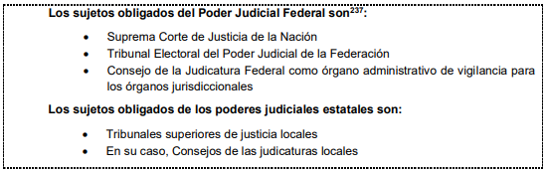

…

Los sujetos obligados pondrán a disposición en sus sitios de Internet y en la Plataforma Nacional, la versión pública del texto íntegro de todas las sentencias judiciales que emiten. Al ser éstas el medio para resolver los conflictos que surgen en una comunidad e impartir justicia, deben darse a conocer de manera oportuna con el fin de que se puedan transparentar los criterios de interpretación de las leyes, evaluar el desempeño de las y los funcionarios jurisdiccionales y con esto brindar a la ciudadanía una mejor comprensión del sistema de justicia.

La información se publicará conforme a los datos y formatos establecidos en los criterios sustantivos de contenido, adjetivos de actualización, adjetivos de confiabilidad y adjetivos de formato:

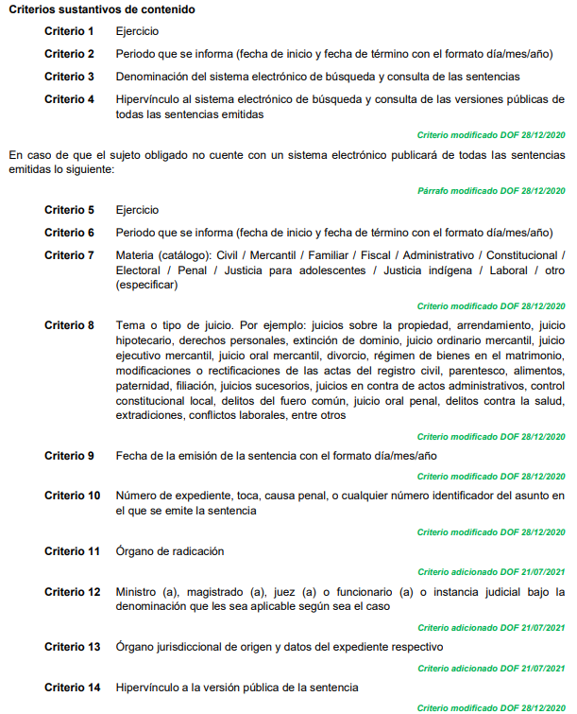

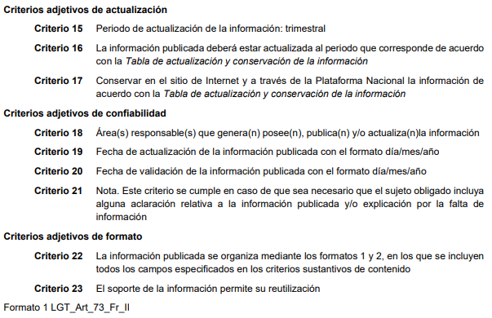

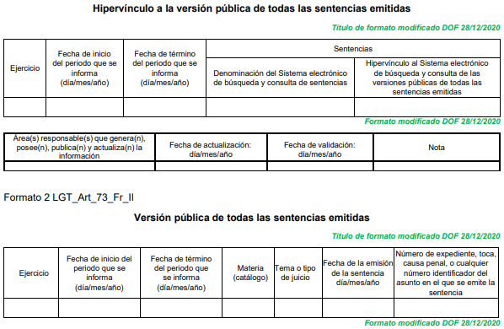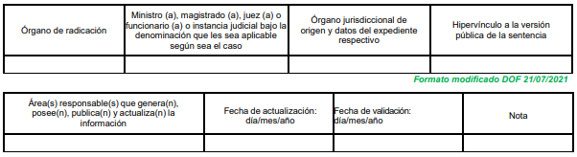

Como se advierte, los Criterios 3 y 4, contemplan la existencia de un sistema electrónico de búsqueda y consulta de las sentencias, debiendo publicar, en caso de contar con él, el hipervínculo correspondiente; en caso contrario, los Sujetos Obligados deben publicar todas las sentencias, de conformidad con los Criterios 5 a 23, donde se establece que entre los datos que deben difundirse, se encuentran: la materia, el tema o tipo de juicio, la fecha de emisión de la sentencia, el Órgano de radicación, el Órgano jurisdiccional de origen y datos del expediente respectivo, así como el **hipervínculo a la versión pública de la sentencia**.

Cabe mencionar que acorde con la reforma a la fracción II, del artículo 73 de la Ley General de Transparencia y Acceso a la Información Pública, la Comisión de Anticorrupción, Transparencia y Participación Ciudadana, del Senado de la República, aprobó diversos dictámenes y acuerdos que le fueron turnados para su análisis por la Mesa Directiva, entre las que destaca, **la iniciativa que busca que los Poderes Judiciales Federal y de las entidades federativas pongan a disposición del público el texto íntegro de todas las sentencias emitidas**.

En este tenor, a través del Acuerdo de la Junta de Gobierno y Administración, por el que se determina el uso obligatorio del “Portal de Publicación de Sentencias”, relativo a todas las sentencias y resoluciones dictadas en las Secciones de Jurisdicción Ordinaria, Sección Especializada en Materia de Responsabilidades Administrativas, Salas Regionales de Jurisdicción Ordinaria, Salas Especializadas en Materia de Responsabilidades Administrativas, Magistraturas Supernumerarias, así como de las opiniones consultivas de carácter jurídico elaboradas por la Magistratura Consultiva Aprobadas por el Pleno; todas del Tribunal de Justicia Administrativa del Estado de México, publicado en el Periódico Oficial “Gaceta del Gobierno” del Estado de México, en fecha uno de diciembre de dos mil veinte, el   
**Sujeto Obligado** implementó el *Portal de Publicación de Sentencias*, que es el sistema electrónico web automatizado para la carga, captura, actualización, publicación y consulta de las sentencias que dicten las Secciones de Jurisdicción Ordinaria, Sección Especializada en materia de Responsabilidades Administrativas, Salas Regionales de Jurisdicción Ordinaria, Salas Especializadas en materia de Responsabilidades Administrativas, y Magistraturas Supernumerarias, así como de las opiniones consultivas de carácter jurídicas elaboradas por la Magistratura Consultiva aprobadas por el Pleno; todas del Tribunal de Justicia Administrativa del Estado de México, asimismo, en su parte conducente dispone lo siguiente:

*“****CONSIDERANDO***

*...*

***XXII.*** *Que* ***la implementación del Portal de Publicación de Sentencias, impone la obligación expresa de transparentar todas las sentencias emitidas por los órganos jurisdiccionales que integran este Tribunal,*** *de modo tal, que* ***la decisión sobre cuáles sentencias se deben publicar no será objeto de discrecionalidad,*** *pues con ello también se afecta el derecho que tiene la ciudadanía para conocer sobre la forma en que se aplica e interpreta el Derecho; se establece uniformidad de criterios para la publicación de las sentencias que sean accesibles a las necesidades de información de todas las personas sin ningún tipo de restricción; a través de los procesos para almacenamiento de las sentencias, la interoperabilidad del portal y el diseño de los motores de búsqueda, se garantiza la accesibilidad de la información, es decir, es una herramienta que agiliza la búsqueda con un nivel de desagregación útil de las sentencias, indicando el periodo en la que fue emitida, el órgano jurisdiccional que la dicta, la materia, el número de expediente, el tipo de juicio, inclusive, contiene un apartado por temas de interés.*

*...*

***ACUERDO***

***TERCERO.*** *Para efectos del presente Acuerdo se entenderá como:*

***…***

***III. Secretarios Proyectistas y/o servidores públicos designados por el titular del órgano jurisdiccional****: Son los* ***encargados de auxiliar en la carga, captura y actualización relacionados con las sentencias y resoluciones,*** *y en su caso, de las opiniones consultivas.*

***IV. Sentencia:******Determinación que pone fin al procedimiento de responsabilidad administrativa****, juicio o recurso* ***tramitado ante*** *las Secciones de Jurisdicción Ordinaria,* ***Sección Especializada en Materia de Responsabilidades Administrativas,*** *Salas Regionales de Jurisdicción Ordinaria,* ***Salas Especializadas en Materia de Responsabilidades Administrativas*** *y Magistraturas Supernumerarias, resolviendo el fondo del asunto.*

***V. Resolución****: Acto procesal emitido por el titular de un órgano jurisdiccional del Tribunal, mediante el cual pone fin a un proceso o procedimiento, ya sea que decida sobre las cuestiones planteadas por los interesados sin resolver el fondo del asunto, o bien, atiende las disposiciones previstas en la ley.*

***…***

***VII****.* ***Actualizar****: Introducir o aportar información con datos más recientes.*

***VIII.******Adjunta****r: Agregar un archivo.*

***IX.******Ca****pturar: Proceso de recopilación manual de los datos requeridos.*

***X****.* ***Cargar:*** *Registrar una nueva sentencia o resolución en el sistema.*

*...*

***XII. Filtrar: Buscar un conjunto de datos que cumpla con ciertos criterios.***

*...*

***SEXTO****. La carga, captura y actualización se realizará dentro de un término no mayor a* ***seis días hábiles****, a partir de que se dicte la sentencia en términos del Código de Procedimientos Administrativos del Estado de México y de la Ley de Responsabilidades Administrativas del Estado de México y Municipios*

*...*

***DÉCIMO CUARTO****. Conforme a la estadística proporcionada por la Unidad de Informática, en el periodo comprendido del diecinueve de julio del año dos mil diecisiete —fecha en que se instituyó el Tribunal de Justicia Administrativa del Estado de México— al diez de diciembre de dos mil diecinueve, los órganos jurisdiccionales que integran el Tribunal, emitieron aproximadamente veintitrés mil cuatrocientos ochenta y dos sentencias y resoluciones.*

*Bajo ese contexto, las Magistradas y los Magistrados, inicialmente contarán con un plazo no mayor de trescientos sesenta y cinco días naturales, contados a partir de la entrada en vigor del presente Acuerdo, para la carga, captura y actualización de sentencias, resoluciones y opiniones consultivas, emitidas hasta la fecha de publicación del presente Acuerdo, por lo que deberán remitir dentro de los primeros cinco días hábiles de cada bimestre un informe de los avances, al Comité de Transparencia del Tribunal. En el entendido que de ser necesario el plazo citado en primero orden podrá ser prorrogado, previa autorización mediante Acuerdo de la Junta de Gobierno y Administración.”*

De lo previo se colige que el **Sujeto Obligado** cuenta con el deber de publicar en el *Portal de Publicación de Sentencias*, **todas las sentencias emitidas por los órganos jurisdiccionales que integran el Tribunal, sin que dicha facultad sea objeto de discrecionalidad;** asimismo que en el Portal referido deben encontrarse las sentencias emitidas desde la fecha en la que se instituyó el Tribunal, esto es, desde el diecinueve de julio del año dos mil diecisiete, y finalmente, que la carga, captura y actualización se realizará dentro de un término no mayor a seis días hábiles, a partir de que se dicte la sentencia.

Al respecto, no obsta mencionar que no pasa desapercibido para este Organismo Garante que en la etapa de manifestaciones, la Unidad de Transparencia orientó a la persona solicitante a efecto de que realizara la consulta en el *Portal de Sentencias* del Tribunal, de la información que pudiera ser de su interés, para lo cual proporcionó la dirección electrónica donde se aloja dicho Portal, y señaló de manera general los temas que pueden colocarse para realizar la búsqueda, tales como: Responsabilidad Administrativa por falta no grave; Responsabilidad Administrativa por falta grave; Responsabilidad administrativa disciplinaria y sanción disciplinaria; Responsabilidad Administrativa y resarcitoria; y Responsabilidades Administrativas, asimismo, indicó que para tener acceso a las sentencias en versión pública que pudieran ser de su interés, se debía seleccionar el ícono de sentencia, documento en el cual puede identificar los datos que sean de su interés.

Atento a lo anterior, debemos traer a colación el artículo 161 de la Ley de Transparencia y Acceso a la Información Pública del Estado de México y Municipios*,* el cual establece las características que debe tener la información desde el momento en el que se genera, su publicación y entrega; así como el procedimiento a seguir por los Sujetos Obligados para informar a los solicitantes sobre información que se encuentre disponible en libros, compendios, formatos electrónicos, entre otros, haciéndole saber al solicitante como podrá consultar, reproducir o adquirir la información, en un plazo no mayor a cinco días hábiles, comprendiendo:

a) La fuente

b) El lugar y

c) La forma

Asimismo, se establece que la fuente de la información deberá ser:

a) Precisa

b) Concreta

c) Y no debe implicar que el solicitante realice una búsqueda en toda la información que se encuentre disponible.

Imperativos legales que establecen el procedimiento que deben seguir los Sujetos Obligados para que pueda tomarse como válida su orientación sobre la forma en que puede consultar la información requerida.

Así las cosas, este Organismo Garante procedió a realizar la consulta con los parámetros señalados por el **Sujeto Obligado,** respecto a las donde se observó en primer lugar, que la dirección electrónica: <https://trijaem.gob.mx/sentencias/> dirige a lo siguiente:



Como se advierte, la página no contiene el cuadro de búsqueda para seleccionar el tema, así como tampoco el botón “BUSCAR” como se observa en la imagen inserta en la página 11 de la presente resolución, no obstante, al seleccionar el botón “ENTRAR”, se despliega lo siguiente:

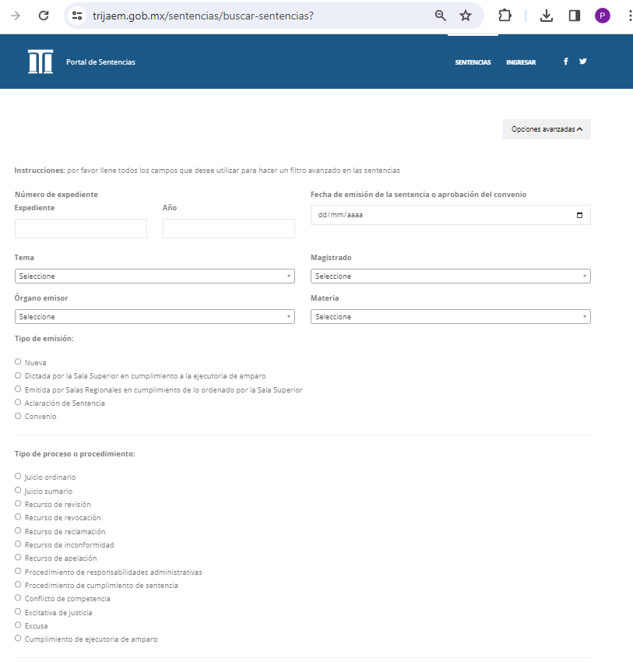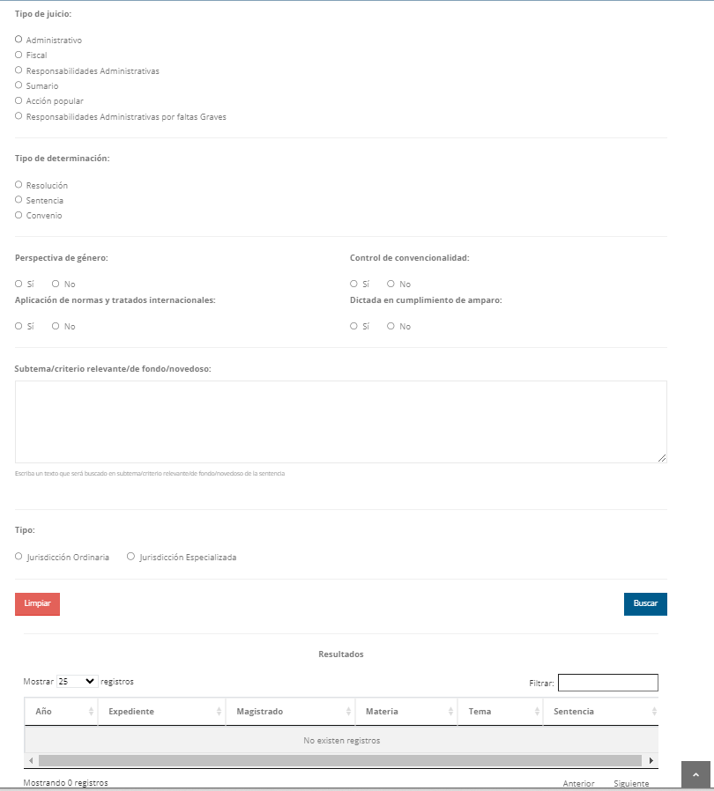



Asimismo, el tipo de jurisdicción ordinaria o especializada, despliega otra serie de opciones; a manera de ejemplo se muestran algunas de las que se contemplan en el caso de la Jurisdicción Especializada:

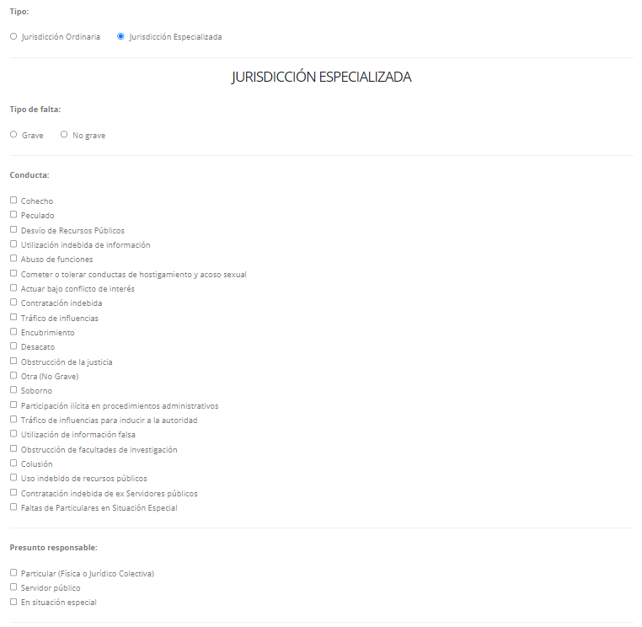

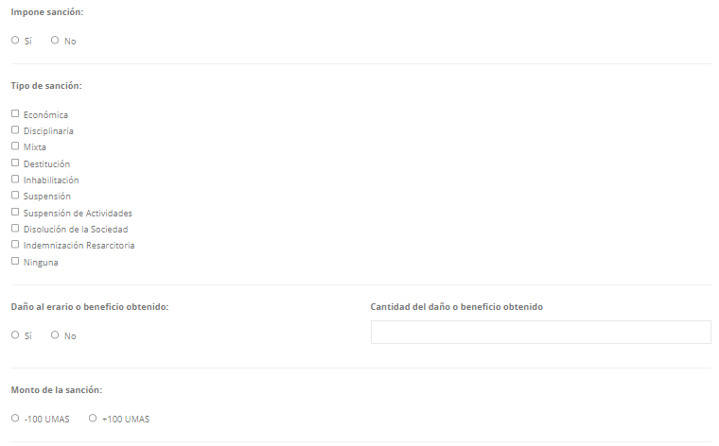

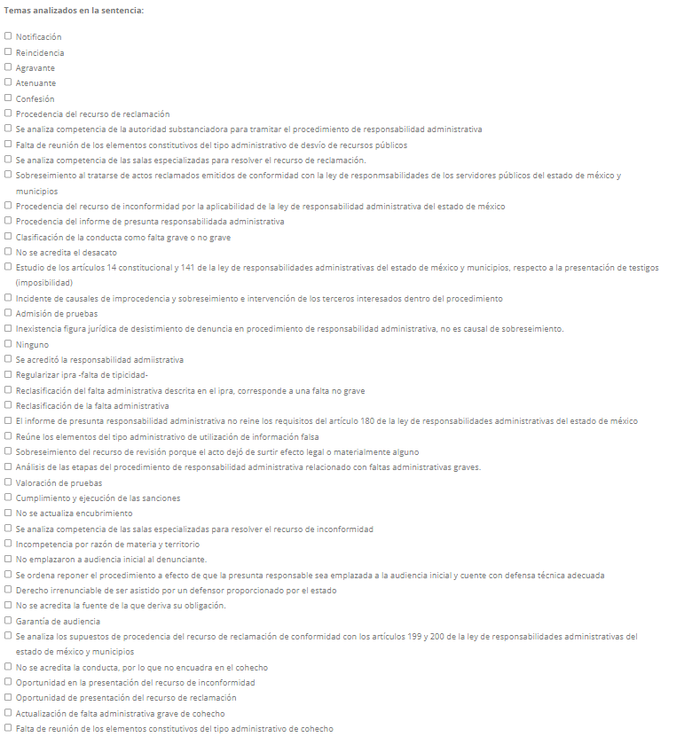

Derivado de las imágenes anteriores, se concluye que la orientación proporcionada por la Unidad de Transparencia, además de encontrarse fuera del plazo legal, no cumple con los elementos que prevé el artículo 161 de la Ley de la Materia, ya que la fuente no es precisa y concreta, además de implicar que la persona solicitante realice una búsqueda en toda la información disponible, por lo tanto, no es suficiente para atender el Derecho de acceso, en el entendido de que el procedimiento de acceso a la información pública se tendrá por cumplido cuando la persona solicitante tenga a su disposición la información requerida, o en su caso, cuando realice la consulta de la misma en el que esta se localice, situación que no se advierte en el presente caso.

Con base en los argumentos vertidos en el presente estudio, se estima que el **Sujeto Obligado** se encuentra en posibilidad de proporcionar las sentencias emitidas del uno de enero de dos mil veinte al dieciséis de mayo de dos mil veintitrés, derivadas de los procedimientos de responsabilidad por faltas administrativas graves cometidas por servidores públicos del Poder Judicial del Estado de México, promovidos por el Órgano Superior de Fiscalización del Estado de México, por lo tanto, es dable ordenar la entrega de dicha información, previa búsqueda exhaustiva y razonable en los archivos de las áreas que resulten competentes, en términos de los artículos 12, último párrafo y 24, último párrafo de la Ley de Transparencia y Acceso a la Información Pública del Estado de México y Municipios.

Asimismo, es importante mencionar que en términos del artículo 59 de la Ley de la materia, los servidores públicos habilitados son responsables de buscar, localizar, y en su caso, entregar la información solicitada, entre otras funciones, por lo que las Unidades de Transparencia deben garantizar que las solicitudes se turnen a todas las áreas competentes que puedan contar con la información, con el objeto de que se realice una búsqueda exhaustiva y razonable de la información solicitada, y que una vez localizada, la misma sea proporcionada al solicitante atendiendo a la naturaleza jurídica de la misma, puntualizando que **la búsqueda exhaustiva no implica realizar investigaciones, el procesamiento de información, efectuar cálculos, o practicar investigaciones, sino una actividad que permite la localización de los documentos requeridos.**

Sirve de sustento a lo anterior, el Criterio de interpretación 02/19, emitido por el Pleno de este Instituto en la Segunda Época, que es del tenor literal siguiente:

*“****BÚSQUEDA EXHAUSTIVA. SU EJERCICIO PARA LOCALIZAR LA INFORMACIÓN SOLICITADA, NO CONSTITUYE UNA INVESTIGACIÓN A LA CUAL SE REFIERE EL ARTÍCULO 12 DE LA LEY DE TRANSPARENCIA Y ACCESO A LA INFORMACIÓN PÚBLICA DEL ESTADO DE MÉXICO Y MUNICIPIOS.*** *De conformidad con lo establecido en el artículo 162 de la Ley de Transparencia vigente en la entidad, para atender una solicitud de acceso a la información pública, la Unidad de Transparencia del Sujeto Obligado debe turnar el requerimiento a todas las áreas competentes que pudieran haber generado, poseído o administrado la información solicitada de acuerdo a sus facultades, competencias y funciones, con la finalidad de realizar una búsqueda exhaustiva y razonable en sus archivos que lleve a la localización de los documentos donde conste la información solicitada; por tanto, esta búsqueda es una actividad necesaria e indispensable para la correcta atención de las solicitudes de información que permite la localización de aquella documentación requerida por el solicitante, sin que ello deba entenderse como una investigación de la señalada en el artículo 12, segundo párrafo de la Ley de Transparencia Local; lo anterior es así, toda vez que de acuerdo al Diccionario de la Real Academia Española, la palabra investigar hace referencia, entre otras cosas, a la realización de actividades intelectuales y experimentales de modo sistemático cuyo propósito es aumentar los conocimientos sobre una determinada materia, lo que conlleva a concluir que la investigación inmersa en el artículo 12 de la Ley de la materia se refiere a que los sujetos obligados no están constreñidos a realizar un análisis, extracción y generación de nueva información. Bajo ese tenor, la búsqueda y localización de la información que refiere el numeral 162 de la Ley de Transparencia, no implica una investigación de la señalada en el artículo 12 del mismo ordenamiento legal y, por tanto, los sujetos obligados no podrán excusarse de su ejercicio bajo el argumento de que ello conlleva una investigación.”*

Por otro lado, toda vez que la información que es del interés de la persona solicitante, se encuentra supeditada a la existencia previa de procedimientos de responsabilidad administrativa promovidos por el Órgano Superior de Fiscalización del Estado de México, para el caso de que el **Sujeto Obligado** no llegara a localizar información derivado de la búsqueda que se ordena, por no haberse generado, bastará con que así se haga del conocimiento de la persona solicitante para tener por colmado su derecho de acceso a la información, en términos de lo dispuesto por el artículo 19, párrafo segundo de la Ley de Transparencia y Acceso a la Información Pública del Estado de México y Municipios, a saber:

*“****Artículo 19****…*

*En los casos en que ciertas facultades, competencias o funciones no se hayan ejercido, se debe motivar la respuesta en función de las causas que motiven tal circunstancia.”*

Siendo improcedente, en tal supuesto, la entrega de documento alguno, o en su caso, el Acuerdo de Inexistencia, toda vez que el pronunciamiento del **Sujeto Obligado** declararía en automática la inexistencia de la información solicitada de modo que no existe obligación de justificar o allegar pruebas, y por ende no tiene aplicación lo estatuido en el artículo 49, fracción XIII[1] de la Ley de Transparencia y Acceso a la Información Pública del Estado de México y Municipios.

De igual modo, se dejan a salvo los derechos de la persona solicitante para que, en caso de considerarlo conveniente a sus intereses, pueda presentar ante la Consejería Jurídica del Poder Judicial, la solicitud de las sentencias emitidas por faltas graves cometidas por servidores públicos judiciales.

De lo hasta aquí expuesto, se concluye que los motivos de inconformidad de la parte **Recurrente** devienen parcialmente fundados, siendo procedente *Modificar* la respuesta proporcionada por el **Sujeto Obligado** en términos del artículo 186 fracción III de la Ley de Transparencia y Acceso a la Información Pública del Estado de México y Municipios.

**Quinto. Versión Pública.** Finalmente, debe señalarse que de ser el caso en que los documentos que vayan a ser entregados para dar cumplimiento a la presente resolución, contengan datos que deban ser clasificados, el **Sujeto Obligado** deberá hacer la elaboración de la versión pública de tales documentos a fin de satisfacer el derecho de acceso a la información pública de la parte **Recurrente** sin menoscabo al derecho a la protección de los datos personales de terceros.

Para efectos de la elaboración de la versión pública se deberá observar lo dispuesto por los artículos 3 fracciones IX, XX, XXI y XLV, 91, 132 fracciones II y III, y 143 fracción I de la Ley de Transparencia y Acceso a la Información Pública del Estado de México y Municipios que establecen:

*“****Artículo 3****. Para los efectos de la presente Ley se entenderá por:*

*[…]*

***IX. Datos personales****: La información concerniente a una persona, identificada o identificable según lo dispuesto por la Ley de Protección de Datos Personales del Estado de México;*

***XX. Información clasificada****: Aquella considerada por la presente Ley como reservada o confidencial;*

***XXI. Información confidencial:*** *Se considera como información confidencial los secretos bancario, fiduciario, industrial, comercial, fiscal, bursátil y postal, cuya titularidad corresponda a particulares, sujetos de derecho internacional o a sujetos obligados cuando no involucren el ejercicio de recursos públicos;*

***XLV. Versión pública:*** *Documento en el que se elimine, suprime o borra la información clasificada como reservada o confidencial para permitir su acceso.*

*[…]*

***Artículo 91.*** *El acceso a la información pública será restringido excepcionalmente, cuando ésta sea clasificada como reservada o confidencial.*

***Artículo 132.*** *La clasificación de la información se llevará a cabo en el momento en que:*

***I****. Se reciba una solicitud de acceso a la información;*

***II.*** *Se determine mediante resolución de autoridad competente; o*

***III.*** *Se generen versiones públicas para dar cumplimiento a las obligaciones de transparencia previstas en esta Ley.*

*[…]*

***Artículo 143****. Para los efectos de esta Ley se considera información confidencial, la clasificada como tal, de manera permanente, por su naturaleza, cuando:*

***I.*** *Se refiera a la información privada y los datos personales concernientes a una persona física o jurídico colectiva identificada o identificable;*

***II.*** *Los secretos bancario, fiduciario, industrial, comercial, fiscal, bursátil y postal, cuya titularidad corresponda a particulares, sujetos de derecho internacional o a sujetos obligados cuando no involucren el ejercicio de recursos públicos; y*

***III.*** *La que presenten los particulares a los sujetos obligados, de conformidad con lo dispuesto por las leyes o los tratados internacionales.*

*La información confidencial no estará sujeta a temporalidad alguna y sólo podrán tener acceso a ella los titulares de la misma, sus representantes y los servidores públicos facultados para ello.*

*No se considerará confidencial la información que se encuentre en los registros públicos o en fuentes de acceso público, ni tampoco la que sea considerada por la presente ley como información pública.”*

Igualmente, lo establecido en los Lineamientos Generales en Materia de Clasificación y Desclasificación de la Información, así como para la elaboración de Versiones Públicas, emitidos por el Consejo Nacional del Sistema Nacional de Transparencia, Acceso a la Información Pública y Protección de Datos Personales, que tienen por objeto establecer los criterios con base en los cuales los sujetos obligados clasificarán como reservada o confidencial la información que posean, desclasificarán y generarán, en su caso, versiones públicas de expedientes o documentos que contengan partes o secciones clasificadas.

Entorno a lo que aquí nos interesa, los Lineamientos Quincuagésimo, Quincuagésimo primero, Quincuagésimo segundo, de los Lineamientos Generales en Materia de Clasificación y Desclasificación de la Información, así como para la Elaboración de Versiones Públicas señalan las formalidades que deberá llevar el acuerdo de clasificación que deberá emitir el **Sujeto Obligado**, siendo estas las siguientes:

***“Quincuagésimo.*** *Los titulares de las áreas de los sujetos obligados podrán establecer sus propios modelos o formatos para la elaboración de versiones públicas de documentos o expedientes, siempre y cuando cumplan lo establecido en los presentes Lineamientos, así como en las correspondientes Leyes Generales.*

***Quincuagésimo primero.*** *Toda acta del Comité de Transparencia deberá contener:*

***I.*** *El número de sesión y fecha;*

***II****. El nombre del área que solicitó la clasificación de información;*

***III****. La fundamentación legal y motivación correspondiente;*

***IV****. La resolución o resoluciones aprobadas; y*

***V****. La rúbrica o firma digital de cada integrante del Comité de Transparencia.*

*Las resoluciones del Comité en las que se haya determinado confirmar o modificar la clasificación de información pública como reservada, deberán incluir, cuando menos:*

***I.*** *Los motivos y razonamientos que sustenten la confirmación o modificación de la prueba de daño;*

***II****. Descripción de las partes o secciones reservadas, en caso de clasificación parcial****;***

***III.*** *El periodo por el que mantendrá su clasificación y fecha de expiración; y*

***IV.*** *El nombre del titular y área encargada de realizar la versión pública del documento, en su caso.*

*En los casos en que se clasifique la información como reservada siempre se entregará o anexará la prueba de daño con la respuesta al solicitante.*

*En los casos de resoluciones del Comité de Transparencia en las que se confirme la clasificación de información confidencial solo se deberán de identificar los tipos de datos protegidos, de conformidad con el lineamiento trigésimo octavo.*

***Quincuagésimo segundo****. Para la clasificación y elaboración de versiones públicas de documentos que contengan información clasificada como reservada o confidencial, las áreas de los sujetos obligados deberán tomar las medidas pertinentes tendientes a asegurar que el espacio utilizado para testar la información no podrá ser empleado para la sobreposición de contenido distinto al autorizado por el Comité.*

*En el caso especifico de la clasificación y elaboración de versiones públicas de documentos que contengan información confidencial, las áreas de los sujetos obligados deberán:*

***I.*** *Fijar la fecha en que se elaboró la versión pública y la fecha en la cual el Comité de Transparencia confirmó dicha versión;*

***II.*** *Señalar dentro del documento el tipo de información confidencial que fue testada en cada caso específico, de conformidad con el lineamiento trigésimo octavo; y*

***III.*** *Señalar las personas o instancias autorizadas a acceder a la información clasificada.*

*En los documentos de difusión electrónica, señalar en la primera hoja y en el nombre del archivo, que la versión pública corresponde a un documento que contiene información confidencial.”*

En relación directa con ello deberá observar el Lineamiento Quincuagésimo tercero de los Lineamientos Generales en Materia de Clasificación y Desclasificación de la Información supraindicados, que establece los formatos para la clasificación de los documentos, conforme a lo siguiente:

***CAPÍTULO VIII***

***DE LOS ELEMENTOS PARA LA CLASIFICACIÓN***

*…*

***Quincuagésimo tercero. El formato para señalar la clasificación de un documento o expediente que contenga información reservada,*** *es el siguiente:*

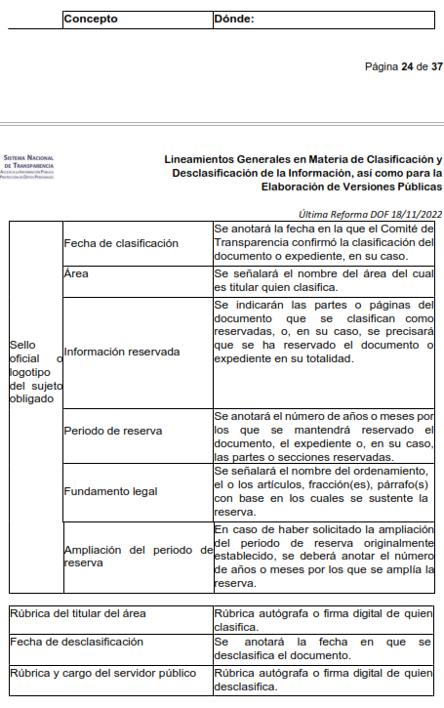



*Los documentos que integren un expediente reservado en su totalidad no deberán marcarse en lo individual.*

*Una vez desclasificados los expedientes, si existieren documentos que tuvieran el carácter de reservados deberán permanecer o ser marcados.”*

Asimismo, deberá observar los Lineamientos Quincuagésimo cuarto, Quincuagésimo quinto, Quincuagésimo sexto, Quincuagésimo séptimo y Quincuagésimo octavo, establecen lo siguiente:

*“****Quincuagésimo cuarto.*** *Cuando el Comité de Transparencia confirme la clasificación de documentos reservados y/o confidenciales, sea total o parcialmente; se deberá anexar al expediente la resolución que determinó la clasificación o, en su defecto, identificar en la carátula del expediente del cual formen parte, la fecha y sesión del Comité de Transparencia en la que se confirmó dicha clasificación.*

***Quincuagésimo quinto.*** *Cada área del sujeto obligado podrá designar formalmente a una o más personas como responsables del testado, que sean encargadas de la adecuada elaboración o supervisión de las versiones públicas de los documentos o expedientes, verificando que cumplan con los requisitos señalados en las Leyes Generales, los presentes Lineamientos y demás normativa aplicable antes de su confirmación por el Comité de Transparencia.*

***...***

***Quincuagésimo séptimo****. Se considera, en principio, como información pública y no podrá omitirse de las versiones públicas la siguiente:*

***I****. La relativa a las Obligaciones de Transparencia que contempla el Título V de la Ley General y las demás disposiciones legales aplicables;*

***II.*** *El nombre de los integrantes de los sujetos obligados en los documentos, y sus firmas autógrafas o digitales, cuando sean utilizados en el ejercicio de las facultades conferidas para el desempeño del servicio público, y*

***III****. La información que documente decisiones y los actos de autoridad concluidos de los sujetos obligados, así como el ejercicio de las facultades o actividades de los servidores públicos, de manera que se pueda valorar el desempeño de los mismos.*

*Lo anterior, siempre y cuando no se acredite alguna causal de clasificación, prevista en las leyes o en los tratados internacionales suscritas por el Estado mexicano.*

***Quincuagésimo octavo****. Los sujetos obligados garantizarán que los sistemas o medios empleados para eliminar la información en las versiones públicas sean irreversibles, de tal forma que no permitan su recuperación o la visualización de la misma.”*

Por lo tanto, la entrega de documentos en su versión pública debe acompañarse necesariamente del Acuerdo del Comité de Transparencia que la sustente el cual debe estar debidamente fundado y motivado, en el que se expongan los fundamentos y razonamientos que llevaron al **Sujeto Obligado** a testar, suprimir o eliminar datos de dicho soporte documental, ya que no hacerlo, se reitera que lo entregado no tendría un sustento jurídico ni resultaría ser una versión pública, sino más bien una documentación ilegible, incompleta o tachada; ya que el no justificar las causas o motivos por las que no se aprecian determinados datos -ya sea porque se testan o suprimen- deja al solicitante en estado de incertidumbre, al no conocer o comprender porque no aparecen en la documentación respectiva.

Así, con fundamento en lo prescrito en los artículos 5 párrafos trigésimo segundo, trigésimo tercero y trigésimo cuarto de la Constitución Política del Estado Libre y Soberano de México; 2, fracción II; 29, 36 fracciones I y II; 176, 178, 181, 185 y 186 fracción II de la Ley de Transparencia y Acceso a la Información Pública del Estado de México y Municipios, este Pleno:

**III. R E S U E L V E**

**Primero.** Resultan **parcialmente fundados** los motivos de inconformidad hechos valer por la parte **Recurrente** en el recurso de revisión **03124/INFOEM/IP/RR/2023,** por lo que, en términos del Considerando **Cuarto** de la presente resolución, se **Modifica** la respuestadel **Sujeto Obligado.**

**Segundo.** Se **Ordena** al **Sujeto Obligado**, en términos de los Considerandos **Cuarto** y **Quinto** de esta resolución, haga entrega, vía SAIMEX, previa búsqueda exhaustiva y razonable, en versión pública de lo siguiente:

1. Sentencias emitidas del uno de enero de dos mil veinte al dieciséis de mayo de dos mil veintitrés, relacionadas con los procedimientos de responsabilidad administrativa por faltas graves cometidas por servidores públicos del Poder Judicial del Estado de México, promovidos por el Órgano Superior de Fiscalización del Estado de México.

*Para el caso de la clasificación de la información, se deberá emitir el Acuerdo del Comité de Transparencia en términos de los artículos 49, fracción VIII, 122 y 132 fracciones II y III de la Ley de Transparencia y Acceso a la Información Pública del Estado de México y Municipios, en el que funde y motive las razones sobre los datos que se supriman o eliminen dentro del soporte documental respectivo objeto de las versiones públicas que se formulen y se ponga a disposición de la parte* ***Recurrente*.**

*En el supuesto que la información ordenada no obre en los archivos del* ***Sujeto Obligado,*** *por no haberse generado, bastará con que así se haga del conocimiento de la parte* ***Recurrente****, en términos del artículo 19, párrafo segundo de la Ley de Transparencia y Acceso a la Información Pública del Estado de México y Municipios.*

**Tercero. Notifíquese,** vía **SAIMEX**, al Titular de la Unidad de Transparencia del **Sujeto Obligado,** la presente resolución para que conforme a los artículos 186, último párrafo y 189, párrafo segundo y 194 de la Ley de Transparencia y Acceso a la Información Pública del Estado de México y Municipios; dé cumplimiento a lo ordenado dentro del plazo de diez días hábiles, e informe a este Instituto en un plazo de tres días hábiles siguientes sobre el cumplimiento dado a la presente, y, se le apercibe que en caso de negarse a cumplir la presente resolución o hacerlo de manera parcial, se le impondrá una medida de apremio de conformidad con lo previsto en los artículos 198, 200, fracción III; 214, 215 y 216 de la Ley de Transparencia y Acceso a la Información Pública del Estado de México y Municipios.

De conformidad con el artículo 198 de la Ley de Transparencia y Acceso a la Información Pública del Estado de México y Municipios, de considerarlo procedente, el **Sujeto Obligado** de manera fundada y motivada, podrá solicitar una ampliación de plazo para el cumplimiento de la presente resolución.

**Cuarto. Notifíquese,** vía **SAIMEX**, a la parte recurrente la presente resolución, así como, que de conformidad con lo establecido en el artículo 196 de la Ley de Transparencia y Acceso a la Información Pública del Estado de México y Municipios, en caso de que considere que le causa algún perjuicio podrá impugnarla vía Juicio de Amparo en los términos de las leyes aplicables.

ASÍ LO RESUELVE, POR UNANIMIDAD DE VOTOS, EL PLENO DEL INSTITUTO DE TRANSPARENCIA, ACCESO A LA INFORMACIÓN PÚBLICA Y PROTECCIÓN DE DATOS PERSONALES DEL ESTADO DE MÉXICO Y MUNICIPIOS, CONFORMADO POR LOS COMISIONADOS JOSÉ MARTÍNEZ VILCHIS, MARÍA DEL ROSARIO MEJÍA AYALA, SHARON CRISTINA MORALES MARTÍNEZ, LUIS GUSTAVO PARRA NORIEGA Y GUADALUPE RAMÍREZ PEÑA; EN LA SEXTA SESIÓN ORDINARIA, CELEBRADA EL VEINTIUNO DE FEBRERO DE DOS MIL VEINTICUATRO, ANTE EL SECRETARIO TÉCNICO DEL PLENO ALEXIS TAPIA RAMÍREZ.

1. Artículo 49. Los Comités de Transparencia tendrán las siguientes atribuciones:

   XIII. Dictaminar las declaratorias de inexistencia de la información que les remitan las unidades administrativas y resolver en consecuencia;